项目编号： | QCL20250108 |  | 密 级：

泉城省实验室科研项目
任务书

项目名称： | 园区网络安全高级防护技术与应用
项目类型： | 重大项目
立项单位： | 泉城省实验室 | （公章）
项目负责人： | 李宗鹏
执行期限： | 2025年 10 月 30日 至 2027年 10月30 日

泉城省实验室制
2025 年 11 月 1 日

填报说明
遵照泉城省实验室项目及财务管理办法，请认真阅读本填报说明，填写《泉城省实验室科研项目任务书》（以下简称《任务书》）。填写《任务书》时要求科学严谨、实事求是、表达清晰、准确。《任务书》经泉城省实验室主管部门审核批准后，将作为项目研究计划执行、检查和验收的依据。具体要求如下：
1、任务书甲方即项目立项单位（项目管理方），乙方即项目负责人（项目承担方）。
2、项目必填部分：基本信息表，撰写项目研究目标、研究内容及研究方法，任务单位及参与单位研究基础，进度安排，知识产权对策、成果管理及合作权益分配以及经费预算表等九部分。
3、研究内容、考核指标按申报书执行，一般不得修改。如项目评审意见中明确要求调整研究内容或考核指标，须在《任务书》中对修改的内容作详细说明。没有要求修改的内容时，只需在《任务书》中按照申报书内容填写。
4、项目组主要成员：计划书中列出姓名的项目组主要成员与申请书原成员保持一致，不可随意调整。如果项目评审意见中有调整项目组成员相关要求的，待项目开始执行后，按照项目成员变更程序另行办理。
5、项目任务书须突出以下几点：
（1）针对研究的重点、难点等拟解决的科学问题，拟采用的研究方法及技术路线；
（2）项目组主要成员分工，并请说明参与单位、团队的选择原因及其优势。
（3）详细的研究计划（进度安排）。
6、预算说明：请按照《任务书》中预算说明有关要求，按照政策相符性、目标相关性和经济合理性原则，实事求是编制项目预算。填报时，直接费用应按人员费、设备费、业务费、劳务费四个类别填报，每个类别结合科研任务按支出用途进行说明。填报时，对所有拟购置的设备进行详细说明，对合作研究单位资质及资金外拨情况、自筹资金进行必要说明。
7、按照任务书要求提供与所有合作单位的合作协议。
8、通用要求
（1）页面设置：全篇A4幅面，上、下页边距2.5cm，左页边距2.6cm，右页边距2.4cm，装订线0cm，页眉1.5cm，页脚1.75cm。
（2）正文格式：任务书标题统一用黑体小三号字，任务书正文部分统一用宋体小四号字填写。正文（包括标题）行距为1.5倍，首行缩进2个字符。编号方式为：一、→（一）→1．→（1）→①……。凡不填写的内容，请用“无”表示。
9、外来语要同时用原文和中文表达，第一次出现的缩略词，须注明全称。
10、任务书中的单位名称，请按规范全称填写，并与单位公章一致。
11、乙方完成任务书的填写，提交甲方审核确认后，用A4纸打印、装订，一式两份，报项目管理部门签章，其中项目管理部门留存一份，项目负责人一份。

项目基本信息表
项目名称 |  | 园区网络安全高级防护技术与应用
项目类型 |  | 重大项目 重点项目
经费预算 |  | 总预算 1300万元（其中实验室资金1300万元，其他来源资金 0万元）
项目周期 |  | 起始时间 |  |  | 2025 年 10 月 |  |  | 结束时间 |  |  |  | 2027 年 10 月
密级 |  | 公开 □秘密 □机密
立项单位 |  | 泉城省实验室
合作单位 |  | 1 | 清华大学，高校，12100000400000624D
 |  | 2 | 绿盟科技，企业，911100007177459822
项目  负责  人 | 姓 名 | 李宗鹏 |  | 性 别 |  |  | 男□女 |  | 出生日期 |  |  |  | 1977-10-25
 | 证件类型 | 护照 |  | 证件号码 |  |  | P195482FS
 | 研究中心 | 网络系统安全研究中心
 | 最高学位 | 博士 □硕士 □学士 □其他
 | 职 称 | 正高级 □副高级 □中级 □初级 □其他 |  |  |  |  |  |  |  |  | 职务 |  | 中心主任
 | 电子邮箱 | zongpeng@tsinghua.edu.cn |  |  |  |  | 移动电话 |  |  |  | 18807173457
项目  联系  人 | 姓 名 | 滑翠云 |  |  |  |  | 电子邮箱 |  |  |  | TS-Huacy@qcl.edu.cn
 | 固定电话 | 0531-89009536 |  |  |  |  | 移动电话 |  |  |  | 17861513851
 | 证件类型 | 身份证 |  |  |  |  | 证件号码 |  |  |  | 370832199709212588
项目  科研/财务助理 | 姓 名 | 滑翠云 |  |  |  |  | 电子邮箱 |  |  |  | TS-Huacy@qcl.edu.cn
 | 固定电话 | 0531-89009536 |  |  |  |  | 移动电话 |  |  |  | 17861513851
 | 证件类型 | 身份证 |  |  |  |  | 证件号码 |  |  |  | 370832199709212588
课题  分解 | 序号 | 课题名称 |  |  |  | 承担单位 |  |  |  | 课题负责人 | 课题总经费  （万元） |  |  | 其中实验室外资金（万元）
 | 1 | 园区网络流量智能检测与分析 |  |  |  | 清华大学 |  |  |  | 张辉 | 136 |  |  | 0
 | 2 | 园区网络流量智能防护算法与技术 |  |  |  | 绿盟科技 |  |  |  | 范敦球 | 162.6 |  |  | 0
 | 3 | 园区网络流量编码防护算法与技术 |  |  |  | 泉城省实验室 |  |  |  | 李宗鹏 | 186.4 |  |  | 0
 | 4 | 园区网络未知VPN在网检测与异常告警智能降噪技术 |  |  |  | 清华大学 |  |  |  | 曹家浩 | 60 |  |  | 0
 | 5 | 园区网络流量分析与防护关键设备 |  |  |  | 泉城省实验室 |  |  |  | 周耐 | 755 |  |  | 0
项目参加人数 | 28 人，其中： | 高级职称 3 人，中级职称 7 人，初级职称 10 人，其他 8 人；
 |  | 博士学位 6 人，硕士学位 15 人，学士学位 7 人，其他 0 人。
项目  简介（限1500  字以内） | 随着新一代信息技术发展，智慧园区、产业园区及高校园区等已成为数字经济的重要信息枢纽，承载着科研、政务及民生等关键业务。然而，网络规模扩展与业务复杂化使园区面临流量爆发增长与高级安全威胁升级的双重挑战。攻击手段日益隐蔽化、智能化，传统防护方式在精度、速度与适配性上已难以应对。在此背景下，于多源异构环境中实现流量精准检测、实时防护与智能响应，成为提升防御能力的核心。同时，网络安全防护体系的自主可控是国家关键信息基础设施安全的前提。因此，研发具备自主知识产权的安全芯片、编码增强交换机、智能防护网关及配套平台，实现全链条自主可控，对构建可靠园区网络安全屏障具有战略意义。  基于上述形势和需求，本项目围绕园区网络流量智能检测与分析、智能防护算法、编码增强传输及关键设备研制，构建“算法—硬件—系统”三位一体防护体系，包括：1. 园区网络流量智能检测与分析：研究多源异构数据融合感知与全流量特征识别，实现高带宽环境下高速捕获与实时威胁发现；构建自适应风险感知模型，实现智能预警与闭环管理。2. 园区网络流量智能防护算法与技术：构建漏洞风险画像，研究资产测绘与风险建模，提出高精度Flow监测与自动化防护技术。3. 园区网络流量编码防护机制：研究高可靠、低时延的网络编码算法，为跨园区及广域互联提供原生保障。4. 园区网络未知VPN在网识别与智能降噪机制：研究高泛化特征提取与可编程数据面检测机制；构建多源告警融合分析与上下文建模的降噪方法，实现告警聚合、去重与可信判定。5. 关键防护设备研制：研发流量智能感知设备、编码增强交换机与智能防护网关，突破现有设备在性能、安全与自主可控方面的瓶颈。  研究目标  本项目旨在形成自主可控、智能高效和前瞻性的园区网络安全防护技术体系，目标如下：  （1）实现流量智能检测与融合分析，建立支持复杂攻击精准识别的智能检测框架。（2）构建高精度Flow流量监测与自动化防护体系，提升应对复杂攻击的防御能力。（3）研究网络编码算法并实现性能突破，设计高效编码算法。（4）研究VPN在网检测与降噪技术，提出高泛化特征提取与高效检测方案。（5）研制园区网络流量分析与防护关键设备，推动形成从算法、芯片到设备的自主可控体系。  技术路线  以“感知—分析—防护—验证”为主线，构建智能防护体系。首先研究流量智能检测与多源数据融合感知，建立威胁预警机制。其次研究基于高精度Flow的智能防护算法与自动化管控平台。进而研究高效网络编码与低时延编解码机制。同时，突破VPN在网线速检测与告警降噪瓶颈。最后，研制集成智能感知、编码增强与自主防护的关键设备。  研究基础和团队  团队在园区网络安全领域基础扎实，经验丰富，曾承担多项国家重点研发计划项目，在网络流量测量、威胁识别与基础设施安全方面形成先进方法体系。项目负责人在计算机网络及网络编码领域研究超20年，其提出的多单播猜想在国际具有重要影响。项目由高校与企业联合推进。清华大学在网络编码、流量分析与智能防护等领域研究深厚；绿盟科技作为领先网络安全企业，具备丰富防护实践经验与成熟产品。通过产学研深度融合，实现关键技术突破与示范应用。  预期成果和效益  预期成果包括：自适应流量检测防护系统；多源融合的恶意攻击检测与清洗系统；AI驱动流量分析系统。与至少两家园区运营方或设备制造企业达成合作意向，成果转化或技术推广应用所产生的经济效益不低于 100 万元，推动第三方产生经济效益不低于 300 万元。研制智能感知设备、编码增强交换机与智能网关等关键设备，全面提升园区网络性能与安全性。
填表说明：1.单位性质包括高校、科研院所、企业；
2.单位名称必须与单位公章名称一致。

第一部分 项目研究目标、研究内容及研究方法

一、项目研究目标及考核指标、考核方式
（围绕该项目各研究方向，提出预期目标，科学目标和技术指标应细化、明确、可考核。）

项目目标、成果与考核指标表
项目目标 | 预期成果 |  |  |  |  | 对应的  课题 |  | 考核指标 |  |  |  |  |  |  |  | 考核方式（方法）及评价手段
 | 预期成果名称 |  |  | 预期成果  类型 |  |  |  | 指标  名称 |  | 立项时已有指标值/状态 |  | 中期指标值/状态 |  | 完成时指标值/状态
（1）研究园区网络流量智能高效检测技术，掌握园区网络中的关键流量数据，并与园区网络中的资产、日志、用户行为等多源异构数据实现融合，支持对网络潜在的复杂恶意攻击行为进行智能检测。  （2）研究旨在深入探索园区网络流量的攻击机制，创新性地提出一套集高精度Flow监测分析、多维度攻击行为识别、自动化清洗与抑制于一体的智能防护技术体系（可能由多种设备和多种模块或装置共同组成），显著提升园区网络抵御高烈度、复杂化网络流量攻击的能力，保障园区数字化基础设施的安全、稳定和高效运行。  （3）实现网络编码算法设计与软件实现，验证编解码速度对比世界最快纪录I-SAL有所突破，满足园区间网络互联和广域网互联时的可靠性和实时性要求。  （4）针对园区网络未知VPN在网检测与异常告警智能降噪技术，提出普适VPN流量固有特征设计方案，实现基于可编程数据面的在网高效VPN检测系统，提出园区网络异常告警智能降噪技术，建立基于多源告警数据融合、上下文建模和稀有度度量的异常告警分析方法，显著降低告警误报率。  （5）聚焦园区网络的实际部署需求，研究支持网络编码功能的增强型交换机架构、智能网关设计方法及FPGA平台上的验证实现方案。通过构建具备流量分析与安全防护能力的关键网络设备，提升园区网的数据处理与安全防御水平。 | 主要成果 | 1 | 园区网络流量智能检测与分析 |  | □新理论 □新原理 □新产品 □新技术 □新方法 □关键部件 □数据库 □软件 □应用解决方案 ☑实验装置/系统 □临床指南/规范 □工程工艺 □标准 ☑论文 ☑发明专利 □其他 |  | 园区网络流量智能检测与分析 |  | 指标1.1：基于多源异构数据融合的复杂恶意攻击行为检测技术及AI驱动的网络流量检测分析系统 |  | 已有部分思路 |  | 可检测到已知网络攻击类型，预警准确率达到50%以上 |  | 检测到已知和未知  网络攻击类型，预警准确率达到95% 以上，误报率低于5% |  | 有CNAS资质的第三方测试
 |  |  |  |  |  |  |  |  | 指标1.2： 论文 |  | 无 |  | 无 |  | 发表/录用论文2篇 |  | 提供论文发表/录用证明材料
 |  |  |  |  |  |  |  |  | 指标1.3：专利 |  | 无 |  | 申请发明专利1项 |  | 申请发明专利2项 |  | 提供专利申请受理通知书
 |  |  |  |  |  |  |  |  | 指标1.4：软件著作权 |  | 无 |  | 无 |  | 申请软件著作权1项 |  | 提供软件著作权登记证书
 |  | 2 | 园区网络流量智能防护算法与技  术 |  | □新理论 □新原理 □新产品 □新技术 □新方法 □关键部件 □数据库 □软件 □应用解决方案 ☑实验装置/系统 □临床指南/规范 □工程工艺 □标准 □论文 □发明专利 □其他 |  | 园区网络流量智能防护算法与技  术 |  | 指标2.1：结合内容深度的检测流量清洗系统 |  | 已有部分思路 |  | 可以支持全包流量数据存储 |  | 研制完成结合内容深度的检测流量清洗系统，实现至少峰值10G bps以上的流量清洗 |  | 有CNAS资质的第三方测试
 |  |  |  |  |  |  |  |  | 指标2.2：自适应流量并可支撑流量控制的流量检测与防护系统 |  | 已有部分思路 |  | 可以支持5G bps的流量接入与防护 |  | 研制完成自适应流量并可支撑流量控制的流量检测与防护系统，实现10G bps的流量接入与防护 |  | 有CNAS资质的第三方测试
 |  |  |  |  |  |  |  |  | 指标2.3：包含BOT检测的web应用流量防护系统 |  | 已有部分思路 |  | 可以接收BOT流量并100%全量存储 |  | 研制完成包含BOT检测的web应用流量防护系统，可执行恶意BOT研判并自动阻断攻击源准确率>90% |  | 有CNAS资质的第三方测试
 |  | 3 | 园区网络流量编码防护算法与技术 |  | □新理论 □新原理 □新产品 □新技术 □新方法 □关键部件 □数据库 □软件 □应用解决方案 ☑实验装置/系统 □临床指南/规范 □工程工艺 □标准 ☑论文 □发明专利 □其他 |  |  |  | 指标3.1：自适应网络编码策略 |  | 已有部分思路 |  | 园区网络的平均传输延迟降低30% 以上 |  | 园区网络的平均传输延迟降低50% 以上，吞吐量提高 60% 以上，数据传输的误码率控制在  10⁻⁸以下；编码增强的数据加密方案能够有效抵御常见的加密破解攻击 |  | 有CNAS资质的第三方测试
 |  |  |  |  |  |  |  |  | 指标3.2：研制支持 AI 与编码的园区网络专用芯片 |  | 已有部分思路 |  | 处理速度达到 50 Gbps 以上 |  | 处理速度达到 100 Gbps 以上，能效比提升 70% 以上 |  | 有CNAS资质的第三方测试
 |  |  |  |  |  |  |  |  | 指标3.3： 论文 |  | 已有部分思路 |  | 发表/录用论文1篇 |  | 发表/录用论文4篇 |  | 提供论文发表/录用证明材料
 |  | 4 | 园区网络未知VPN在网检测与异常告警智能降噪技术 |  | □新理论 □新原理 □新产品 □新技术 □新方法 □关键部件 □数据库 □软件 □应用解决方案 ☑实验装置/系统 □临床指南/规范 □工程工艺 □标准 ☑论文 ☑发明专利 □其他 |  | 课题四：园区网络未知VPN在网检测与异常告警智能降噪技术 |  | 指标 4.1:在网VPN检测系统 |  | 已有部分思路 |  | 支持10Gbps网络带宽下不少于5种VPN的识别 |  | 支持50Gbps网络带宽下不少于10种VPN的识别 |  | 有CNAS资质的第三方测试
 |  |  |  |  |  |  |  |  | 指标 4.2:智能告警降噪系统 |  | 已有部分思路 |  | 告警误报率相对原始告警降低 15% 以上 |  | 告警误报率相对原始告警降低30% 以上 |  | 有CNAS资质的第三方测试
 |  |  |  |  |  |  |  |  | 指标4.3： 论文 |  | 无 |  | 发表/录用论文1篇 |  | 发表/录用论文2篇 |  | 提供论文发表/录用证明材料
 |  |  |  |  |  |  |  |  | 指标4.4：专利 |  | 无 |  | 申请专利1项 |  | 申请专利2项 |  | 提供专利申请受理通知书
 |  | 5 | 园区网络流量分析与防护关键设备 |  | □新理论 □新原理 □新产品 □新技术 □新方法 □关键部件 □数据库 □软件 □应用解决方案 ☑实验装置/系统 □临床指南/规范 □工程工艺 □标准 ☑论文 ☑发明专利 □其他 |  | 课题5：园区网络流量分析与防护关键设备 |  | 指标5.1：研制开发园区网络智能网关和编码增强交换机 |  | 已有部分思路 |  | 实现园区网络智能网关整体设计，实现编码增强架构设计 |  | 通过第三方权威机构的性能测试和安全认证 |  | 有CNAS资质的第三方测试
 |  |  |  |  |  |  |  |  | 指标5.2：  设计并生产园区网络流量防护相关芯片1-2 款 |  | 已有部分思路 |  | 实现千兆以太网线速网络编解码RTL设计及功能性仿真 |  | 达到国内外先进水平，设备在实际园区网络环境中的稳定性测试中，连续运行时间不少于 180 天，故障发生率低于 0.3%。 |  | 加盖第三方公章的应用证明
 |  |  |  |  |  |  |  |  | 指标5.3：专利 |  | 已有部分思路 |  | 申请发明专利3项 |  | 申请发明专利6项 |  | 提供专利申请受理通知书
 |  |  |  |  |  |  |  |  | 指标5.4：论文 |  | 已有部分思路 |  | 撰写/录用论文1篇 |  | 发表/录用论文2篇 |  | 提供论文发表/录用证明材料
 |  |  |  |  |  |  |  |  | 指标5.5：软著 |  | 已有部分思路 |  | 申请软件著作权2项 |  | 申请软件著作权3项 |  | 提供软件著作权登记证书
 | 成果转化 | 1 | / |  | □孵化带动科技型企业  ☑成果转让合同收入（金额不低于100万元）  ☑横向科研收入（金额不低于100万元） |  | / |  | 指标1 |  | 已有部分思路 |  | 与至少两家高校或企业等园区运营方或网络设备制造企  业达成合作意向 |  | 与至少两家高校或企业等园区运营方或网络设备制造企  业达成合作意向，将研发成果进行试点应用或技术转让，成果转化或技术推广应用所产生的经济效益不低于 100万元，推动第三方产生经济效益不低于300 万元 |  | 研发成果（含自主研发的软件、硬件、系统等产品）形成直接经济效益100万元，具体形式包括但不限于：技术转让、成果转化或技术推广应用、自主研发产品形成销售收入、获批其他横向科研项目支持；同时推动第三方产生经济效益不低于 300 万元
 |  | 2 | / |  | □其他经济、社会效益 |  | /
 | 团队建设 | 1 |  |  | 研究员（副高级及以上） |  | / |  | 指标1 |  | 0 |  | 0 |  | 0 |  | 聘用协议
 |  | 2 |  |  | 助理研究员 |  | / |  | 指标2 |  | 1 |  | 3 |  | 4 |  | 聘用协议
 |  | 3 |  |  | 工程师（副高级及以上） |  | / |  | 指标3 |  | 0 |  | 0 |  | 0 |  | 聘用协议
 |  | 4 |  |  | 工程师（中级及以下） |  | / |  | 指标4 |  | 3 |  | 3 |  | 3 |  | 聘用协议
 |  | 5 |  |  | 其他 |  | /
 |  | 6 |  |  | 全职人员包括：副高级及以上0人，中级2人，初级1人。 |  | /
 | 其他成果 | 1
 |  | 2
 |  | 3
科技报告考核指标 | 序号 |  |  | 报告类型 |  | 数量 |  |  |  | 提交时间 |  |  |  | 公开类别及时限
 | 1 |  |  | 中期报告 |  | 1 |  |  |  | 2026.10.30 |  |  |  | 公开
 | 2 |  |  | 结题报告 |  | 1 |  |  |  | 2027.10.30 |  |  |  | 公开
 | 3 |  |  | 测试报告 |  | 1 |  |  |  | 2027.10.30 |  |  |  | 公开

备注：
1.“项目目标”，应从以下方面明确描述：（1）项目研发主要针对什么问题和需求；（2）将要解决哪些科学问题、突破哪些核心/共性/关键技术；（3）预期成果；（4）成果将以何种方式应用在哪些领域/行业/重大工程等，并拟在科技、经济、社会、环境或国防安全等方面发挥何种的作用和影响；（5）所列主要成果原则上不超过5项，如有其他重要成果放在“其他”成果中表述。
2.“对应的课题”，指将由项目内哪些课题支撑取得某项成果。
3.“考核指标”，指相应成果的数量指标、技术指标、质量指标、应用指标和产业化指标等，其中，数量指标可以为专利、产品、团队成员等的数量，论文代表作应注重质量，不以数量作为评价标准；技术指标可以为关键技术、产品的性能参数等；质量指标可以为产品的耐震动、高低温、无故障运行时间等；应用指标可以为成果应用的对象、范围和效果等；产业化指标可以为成果产业化的数量、经济效益等。同时，对各项考核指标需填写立项时已有的指标值/状态以及项目完成时要到达的指标值/状态。同时，考核指标也应包括支撑和服务其他重大科研、经济、社会发展、生态环境、科学普及需求等方面的直接和间接效益。如对国家重大工程、社会民生发展等提供了关键技术支撑，成果转让并带动了环境改善、实现了销售收入等。若某项成果属于开创性的成果，立项时已有指标值/状态可填写“无”，若某项成果在立项时已有指标值/状态难以界定，则可填写“/”。
4.“中期指标”，各专项根据管理特点，确定是否填写，阶段目标明确的专项项目应填写中期指标。
5.“考核方式方法”，应提出符合相关研究成果与指标的具体考核技术方法、测算方法等。
6.“科技报告类型”，包括项目综合绩效评价（验收）前撰写的全面描述研究过程和技术内容的最终科技报告、项目年度或中期检查时撰写的描述本年度研究过程和进展的年度技术进展报告以及在项目实施过程中撰写的包含科研活动细节及基础数据的专题科技报告（如实验报告、试验报告、调研报告、技术考察报告、设计报告、测试报告等）。其中，每个项目在综合绩效评价（验收）前应撰写一份最终科技报告；研究期限超过2年（含2年）的项目，应根据管理要求，每年撰写一份年度技术进展报告；每个项目可根据研究内容、期限和经费强度，撰写数量不等的专题科技报告。科技报告应按国家标准规定的格式撰写。
7.“公开类别及时限”，公开项目科技报告分为公开或延期公开，内容需要发表论文、申请专利、出版专著或涉及技术诀窍的，可标注为“延期公开”。需要发表论文的，延期公开时限原则上在2年（含2年）以内；需要申请专利、出版专著的，延期公开时限原则上在3年（含3年）以内；涉及技术诀窍的，延期公开时限原则上在5年（含5年）以内。涉密项目科技报告按照有关规定管理。

二、项目研究内容、研究方法及技术路线

（一）项目研究内容
（拟解决的关键科学问题、关键技术问题，针对这些问题拟开展的主要研究内容，限3000字以内。）
本项目围绕园区网络安全防护的核心需求，重点开展五大方向创新研究：智能流量检测与分析、智能防护算法与技术、高效编码防护算法、在网VPN检测以及关键设备研制，突破智能攻击防御、低时延可靠传输等关键技术瓶颈。
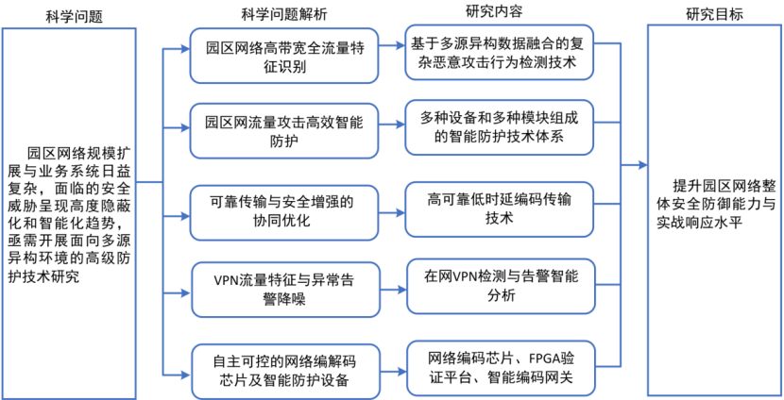
图1 科学问题、关键技术和研究目标
研究内容聚焦：

1、研发基于AI的全流量特征识别与多源数据融合检测技术
（1）拟解决的关键技术问题：
园区网络高带宽全流量特征识别。
高带宽园区网络业务流量种类繁多，而加密流量占比日益提升，流量模式动态变化明显，潜在的安全威胁呈现高度隐蔽化和智能化趋势。因此，为有效实现全流量特征识别，亟需解决的问题为，在有限的计算和数据存储条件下，实现流量数据高速稳定捕获，消除特征提取的性能瓶颈，保证特征完整性；采用适当的特征提取技术，高效、完整、准确对流量数据类型进行识别和解析。
（2）主要研究内容：
研究园区网络流量智能高效检测技术，提出全流量特征识别技术，满足高带宽网络中对流量数据高速稳定捕获的性能要求，支持实时流量和离线存储流量数据的深度解析，掌握园区网络中的关键流量数据。研究基于多源异构数据融合的复杂恶意攻击行为检测技术，将园区网络中的资产信息、设备日志、用户行为、流量数据等多源异构数据融合，支持对网络潜在的复杂恶意攻击行为进行智能检测。

2、创新智能防护算法，实现攻击流量精准捕获、高效清洗与自动化处置
聚焦于解决当前园区网络面临的日益严峻的高度隐蔽化和智能化的流量攻击威胁，并完整保留证据，研究如何更精准地识别风险后进行针对性的风险防护和处置，针对这一目标，我们将重点围绕以下几个关键科学问题和技术问题展开深入研究与应用：
研究解决攻击中的流量精确捕获与实时分析难题：当用户主机、网络、服务器遭受恶意流量攻击，网络异常抖动延时等情况时，寻找从网络视角还原可疑现场的可能。研究如何确保不丢失海量数据，并能从海量数据报文中，检索特定数据报文。
研究解决海量流量的清洗的难题：研究建立一个具备自适应能力的安全风险感知智能体，能够根据不断变化的攻击态势动态学习，实现对潜在安全风险的智能预测与及时预警，并在此基础上构建多维度的安全风险量化指标和威胁评估系统，形成从风险识别到防御策略的智能化闭环管理。
研究解决恶意流量的自动化防护：研究海量恶意流量攻击性下的精准过滤，拟从有效防御网络层（如：TCP/UDP/ICMP等）、应用层（如：DNS/SIP/HTTP/HTTPS/2等）进行防护和清洗，研究黑洞路由等机制，实现净化网络的同时节约整体带宽资源。
研究BOT流量的识别和防护问题：识别哪些Bot是合法的（如搜索引擎爬虫），哪些是恶意的（如用于DDoS攻击、数据抓取、账户盗窃的Bot）。阻止恶意Bot对园区内网站和应用程序造成干扰，确保正常用户的访问流畅。防止因Bot攻击造成的经济损失，如数据泄露、服务中断、恶意促销活动等。

3、突破高可靠低时延编码传输技术，解决实时交互应用传输难题
（1）拟解决的关键科学问题与技术问题：
当前互联网面临从带宽主导型应用向实时交互型、低时延应用迅速发展的趋势，实时视频、远程协作、云VR、在线游戏等场景对数据传输提出了“低延迟”“强实时”“高可靠”等全新需求。然而，现有的传输协议（如TCP、UDP、RTP、QUIC）及其派生体系均未从传输层原生支持数据块的截止时间、优先级、依赖关系与自适应码策略等核心能力，导致：
1）科学问题1：应用的异构传输需求（如视频图块/前景对象等）如何抽象为可计算的通用“传输请求模型”并映射到传输层调度策略？
2）科学问题2：如何在仅端侧可控、带宽与丢包不确定的广域网络环境下，最大限度提高数据块在截止时间内的传输成功率？
3）技术问题1：如何设计支持多优先级、多依赖关系的数据调度机制，满足大规模并发块的时延敏感传输？
4）技术问题2：如何设计轻量高效的冗余编码机制（FEC/网络编码）来减少丢包重传开销并兼顾截止时间约束？
5）技术问题3：如何将新协议融合到可部署的标准传输协议（如QUIC）体系中，实现对原有应用生态的最小侵入？
（2）研究内容一：
1）传输抽象建模与接口设计：从典型应用（如360°视频、云VR等）中抽象出数据块的截止时间、优先级、依赖关系等通用传输需求，建立服务抽象层和依赖图（DAG）表示，设计传输层API以支持应用显式声明传输意图，评估不同调度目标对QoE的影响。
2）时延敏感调度算法设计：在发送端构建调度器，基于紧迫性、优先级、未发送比例和依赖关系等提出加权调度指标，支持抢占式调度和沉没成本判断，构建支持高并发的数据块调度系统。
3）自适应冗余保护与网络编码设计：设计基于截止时间的选择性冗余激活机制，构建m/n可调的FEC方案，根据实时网络状态动态调整编码参数；开发轻量循环移位网络编码机制并适配DPU加速，实现与QUIC的协议级集成。
4）协议集成与系统实现：基于QUIC协议框架扩展传输能力，设计新增帧结构（如BLOCK\_INFO、BCT、FEC）、块-流映射机制、ACK增强反馈结构，构建跨平台协议栈，支持移动端和服务器的快速部署。
5）实测验证与性能评估：搭建360°视频、云VR、多车协同仿真平台，构建基于QUICHE的评估环境，覆盖丢包、带宽波动等网络条件，设计块到达时间、按时率、资源利用率等评估指标，系统对比现有协议，推动公网实验部署。
6）动态预测调整研究：通过丢包率预测来指导自适应冗余编码，从而在保证数据传输可靠性的同时，尽可能减少冗余数据，提高传输效率。
（3）研究内容二：
围绕实时网络传输中丢包率预测与前向纠错（FEC）优化的问题，提出一种基于多尺度动态调整 Transformer 的自适应优化方法。针对传统预测模型在面对突发性网络波动时精度不足的问题，本项目设计了三大核心模块：自适应频域分析模块（AFA），用于提取网络丢包的多周期特征；趋势-细节分解 Transformer 模块（TDD-Transformer），实现长期趋势与短期波动的精细建模；动态预测调整模块（DPA），提升模型对高丢包环境的应对能力。通过该方法，可实现FEC冗余策略的精准调控，显著提升实时通信的可靠性与传输效率，具有广泛的工程应用价值和产业落地潜力。
（4）研究内容三：
研究高吞吐率网络编码芯片采用循环移位处理核心替代GF乘法器，实现零乘法操作。级联多级流水线消除数据依赖，通过异步握手协议构建无阻塞数据通路，吞吐率提升至100Gbps。设计基于截止时间的选择性冗余激活机制。

4、突破未知VPN高效精准检测难题，形成在网大规模VPN检测体系
（1）拟解决的关键技术问题：
复杂未知VPN的通用高效检测问题。现有网络环境的VPN协议与实现形式高度多样化且新型VPN工具不断涌现，传统基于特征或已知样本训练的检测方法难以保持有效性。尤其在缺乏未知VPN样本的情况下，AI模型往往出现泛化不足、准确率下降问题。与此同时，检测系统还需面对大规模网络环境的苛刻要求。在园区网中，每秒并发在线流量可达上万甚至几十万条，带宽达到百Gbps。仅依赖流量镜像与深度AI分析，使得计算与存储开销巨大，还会导致检测系统难以实时响应和广域部署。因此，如何在保证检测精度的同时，设计出具备低开销、高效率、可扩展性的检测方法，成为亟需解决的关键技术难题。
多源异构的告警融合与自适应降噪问题。园区网络中产生的大量告警（尤其是VPN相关告警）来源多样，涵盖流量检测、日志审计、资产测绘与用户行为监控等，不同数据在语义表达、时间维度和来源特征上存在显著差异，导致告警语义割裂、难以全局关联，并出现大量重复与冗余。在此背景下，传统基于阈值和规则的判定方式难以有效应对复杂与变形的攻击行为，造成高误报率和严重的告警噪声，研判可信度不足。同时，随着新兴攻击方式和VPN规避手段不断演化，静态规则与固定模型缺乏自适应能力，导致降噪与可信研判效果随时间衰减，难以长期稳定支撑园区网的安全管理需求。
（2）主要研究内容：
开展在网VPN流量泛化特征高效提取与检测研究，突破现有方法在协议依赖性、实时性和性能开销方面的局限。首先，设计协议无关的VPN流量泛化特征及提取方案，研究基于封装三次握手特征的泛化检测方法，重点探索VPN在隧道中承载内层TCP连接时握手过程的通用模式，设计识别连续、方向交替的小报文序列及其稳定长度特征，结合ACK小包的通信特性，提出可启发式推断封装握手数据包大小范围的检测算法，从而实现对多种VPN协议的高效识别。研究阶段性RTT差异特征，综合考虑VPN结构引入的额外中继导致路径变化的影响，重点构建近端RTT（NE-RTT）与端到端RTT（EE-RTT）差值的测量与建模方法，提出协议无关的泛化检测指标，并验证其在不同VPN场景下的稳定性与普适性；研究基于可编程数据面的在网高效检测机制，重点探索适配VPN流量特征的存储结构与检测算法，设计控制面与数据面协作的分层检测体系，将RTT特征提取等轻量操作下沉至数据面执行，复杂分析任务由控制面完成。最后，研究数据面资源动态优化策略，通过资源调度及时释放冗余占用，提高设备同时监测更多活跃流的能力，从而实现高并发环境下VPN检测的实时性与可扩展性。
为显著降低误报，提高包含VPN检测在内的告警准确率，进一步开展多源告警数据融合与上下文建模研究。针对流量、日志、资产、用户行为等不同来源的数据，提出统一的告警语义表示方法，结合时序建模与上下文分析，构建跨源、跨设备的告警融合机制，实现重复告警的自动聚合与去重，并支撑复杂攻击链条的全局识别。建立基于稀有度建模与因果推理的高置信度告警判定机制。通过构建告警事件与系统响应之间的因果关系网络，量化告警出现频率与上下文一致性，提出可信度评分模型，解决误报率高、研判标准不统一的问题，实现对真实威胁的精准识别与降噪。研发具备动态反馈与自学习能力的告警智能降噪系统。引入人工智能模型对历史降噪结果进行学习和迭代优化，形成可持续更新的研判规则与模型参数，提升对新型攻击模式的适应性与泛化能力。在典型园区网络环境中，系统可支撑告警的并行处理，误报率降低30%以上。

5、研制自主可控的网络编解码芯片及智能防护设备，形成完整的园区网络安全解决方案
研制园区网络流量分析与防护关键设备，网络编解码关键技术、网络编码增强交换机、园区网络智能网关等，包括网络编解码芯片整体架构设计，低功耗、快响应、高吞吐量以及数据安全纠删等，形成一套面向网络数据或分布式存储的硬件解决方案并落地验证。研究关键技术包括：
1）提出新型网络编解码芯片微架构，解决有限域编码面积大、功耗高，硬件开销大，且高并行度时数据依赖性强，吞吐率低的劣势。面向网络数据编码和分布式存储编码完成落地验证并形成验证报告。
2）解决网络解码系数矩阵数据资源统一管理、全局自动化的系数需求和数据随机丢失纠删解码系数的不确定性之间的矛盾，突破需求系数极速响应，实现纳秒级寻址，匹配，输出等技术难点，实现具有低数据延时响应的网络编解码芯片和系统。
3）探索网络编码与加密技术结合的新方法，显著增强数据传输安全。编码在节点间引入冗余和随机混合，极大降低数据截获后被破解的风险。这种双重防护机制极大提高了攻击者获取完整、有效数据的难度，在面对未来量子计算威胁时，能提供更高的安全保障。
4）研究在算力增强板卡的内核态实现基于IPv6隧道端到端通信的网络编码功能，可以减少用户态和内核态之间频繁切换的开销，从而显著提升可编程交换机对网络流量进行网络编码的处理性能。
5）研究嵌入式FEC引擎对实时流媒体生成冗余包并恢复丢包， 基于实时网络状态（丢包率、时延）动态调整冗余强度，平衡可靠性与带宽消耗，解析应用层协议优先级（如视频关键帧），增强高价值数据保护强度。解决园区网络在弱网场景下因数据包丢失导致的实时业务（视频会议、工业控制）中断问题。通过网关层集成前向纠错编码（FEC），构建主动抗丢包机制，提升传输可靠性并降低延迟。
6）研究园区网络智能网关集成FEC技术，解决园区网络在弱网场景下因数据包丢失导致的实时业务（视频会议、工业控制）中断问题。通过网关层集成前向纠错编码，构建主动抗丢包机制，提升传输可靠性并降低延迟。

（二）项目采取的研究方法
（针对项目研究拟解决的问题，拟采用的方法、原理、机理、算法、模型等，限2000字以内。）
本项目采用“理论创新-技术攻关-系统验证”的研究方法体系，通过多学科交叉融合推进园区网络安全防护技术创新。针对不同研究内容，将分别采用基于深度学习的智能检测算法、自适应防护机制、低时延传输协议优化以及硬件加速等特色研究方法。
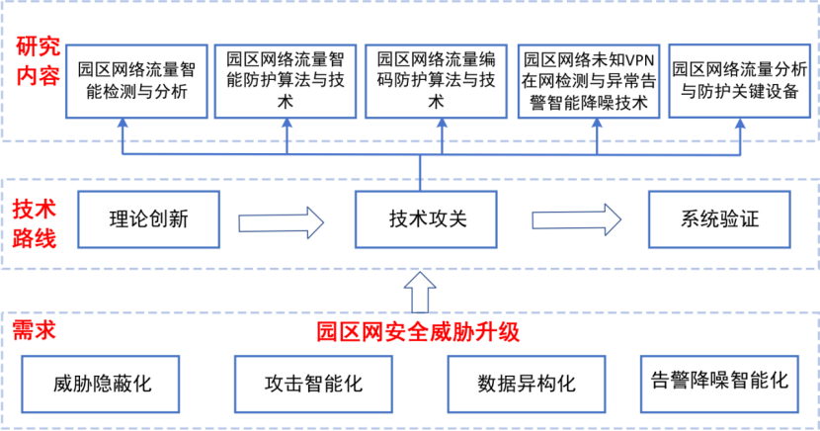
图2 项目总体设计

具体研究方法包括：
- 构建多源数据融合的智能检测框架，结合机器学习和领域知识实现复杂攻击行为识别。
首先研究园区网络流量智能高效检测技术，为检测网络中复杂恶意攻击行为提供关键流量数据。园区网络流量智能高效检测技术要求满足高带宽网络中对流量数据高速稳定捕获的性能要求，为此提出全流量特征识别技术，支持高带宽网络实时流量和离线存储流量数据的深度解析。针对园区网络规模扩展与业务系统日益复杂，面临的安全威胁呈现高度隐蔽化和智能化趋势，研究基于多源异构数据融合的复杂恶意攻击行为检测技术，主要方法是将园区网络中的资产信息、设备日志、用户行为、流量数据等多源异构融合，并结合领域知识和人工智能技术开展多维度关联分析、网络行为基准模型构建等工作，实现复杂恶意攻击行为的分析与检测。最后根据检测到的恶意行为，为网管中心实施园区网络整体安全防御措施提供决策依据。
（2）研发基于流量特征的自适应防护技术，建立从检测到清洗的闭环防御体系。
园区流量检测与防护的技术路线是从海量流量中识别出异常后能够进行精准的防护，抵抗来自网络中大规模流量或异常报文的攻击。对进入流量进行主动检测，利用机器学习等技术针对ARP/Ping/TCP/UDP/HTTP/SIP/DNS等类型的spoof和Flood报文攻击进行防护以及针对TCP\UDP\PING协议报文控制，防止扫描窥探。同时需要针对TCP PortScan、Ping Sweep、UDP PortScan等类型的攻击进行防护，此外还需包括Teardrop攻击、IP分片报文检查、超大ICMP报文、ICMP不可达报文、ICMP重定向报文等各种畸形报文、特殊报文的攻击防护与清洗功能，威胁，实现流量攻击的防护，显著提升园区网络抵御高烈度、复杂化网络流量攻击的能力，保障园区数字化基础设施的安全、稳定和高效运行。
（3）创新动态预测调整和高效网络编码算法，通过软件定义和硬件加速提升传输性能。
通过可学习的超参数γ来控制预测的激进程度。引入基于预测不确定性的可控偏差，纠正过于保守的预测，并允许灵活调整 FEC 决策的风险等级。通过丢包率预测来指导自适应冗余编码，从而在保证数据传输可靠性的同时，尽可能减少冗余数据，提高传输效率。
设计高效的下一代网络编码（包含纠删码 Erasure Code, EC; 前向纠错码 Forward Error Correction, FEC）传输算法与解决方案。研究基于有限域的分组系统码、基于XOR的低复杂度编码，以及基于循环移位的高效网络编码理论与算法。研究应用层数据封装、编码系数表示、高效编译码算法。核心编译码算法分别用软件和硬件实现。研究面向下一代广域网络编码传输的芯片微架构，在FPGA系统中实现和测试。
在运营商专用版本的防火墙、网关等关键网络设备上，用软件实现网络编码加速功能，并为后期芯片实现做出预留准备。
（4）创新在网未知VPN检测和告警智能降噪技术，通过可编程硬件与多源因果推理提升检测效率与准确率。
本项目采用“两条独立但协同”的技术链进行攻关。其一，提出协议与端口无关的未知VPN高泛化特征提取机制，结合可编程数据面设计出一套在网、线速、低开销的高效检测方案；其二，构建独立的告警降噪与可信研判机制，采用上下文建模与语义理解、稀有度量与证据链重建的方法，提升检测效率与准确率。
通过深入分析VPN隧道承载机理，提炼跨协议普适的流量行为特征，设计协议无关的泛化特征提取方案，实现对多类VPN协议的统一识别；同时，研究阶段性RTT差异特征，形成可泛化适用的特征检测指标。其次，结合可编程数据面的并行处理能力，设计适配上述特征的存储结构与检测算法，构建控制面与数据面协同的分层检测体系，将轻量特征提取下沉至数据面，复杂推理与分析交由控制面，实现线速处理与高效检测。最后，基于数据面资源动态优化策略，构建流量特征检测与资源调度的联动机制，及时释放冗余占用，形成“特征提取—在网检测—资源优化”的技术路线。
通过融合流量、日志、资产、用户行为等多源异构数据，构建统一的告警语义表示与上下文建模机制，实现跨设备、跨时间窗口的告警自动聚合与去重；同时，结合小模型的高效特征筛选与大模型的语义理解和因果链推理能力，提出高置信度的智能降噪方法，有效区分真实威胁与误报噪声；最后，研发具备动态反馈与自学习能力的告警降噪系统，形成“检测—降噪—反馈—优化”的闭环机制，实现误报率显著降低，解决园区网络在运行过程中告警数量庞大，存在重复率高、误报率高和上下文割裂等问题。
（5）采用脉冲阵列架构设计高性能编解码芯片，突破传统有限域编码的能效瓶颈。
相较于有限域网络编码乘法运算，循环移位网络编码芯片采用异或运算，这将在芯片布局结构，数据拓展性、吞吐量、能效比等方面具有绝对的优势。
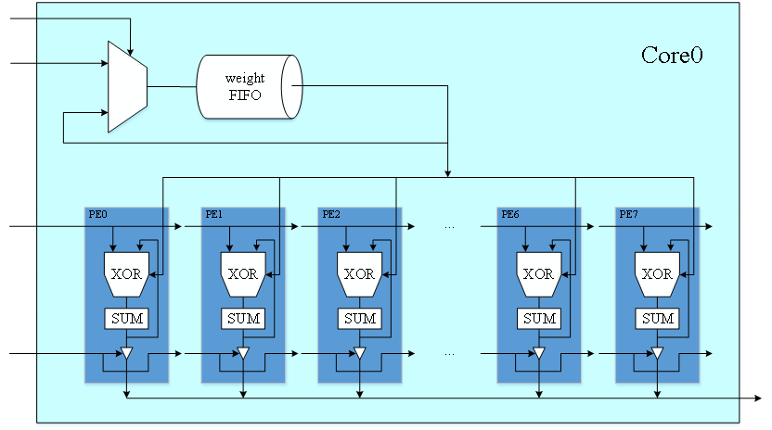图3 脉冲阵列循环移位网络编码核架构
循环移位网络编码芯片采用多核脉冲阵列架构实现多核同步循环移位计算，与编码数据预处理形成五级流水线。
其中循环移位网络编码芯片的处理单核心是由基本运算单元PE （Processing Element）组成。PE的计算公式为SUM =N×D，N为数据输入单个系数比特，D为数据的数据。
计算核心输入具备权重系数矩阵并存储FIFO桶，在脉动阵列在循环移位计算时，FIFO桶将系数矩阵以比特形式拆解分配给脉动阵列单元。
多个PE横向组合，形成该核心数据循环移位的脉动阵列，经过
脉动阵列的数据矩阵与系数矩阵异或移位计算，生成数据包的冗余数据。
园区网络智能网关集成FEC技术采用多维度研究方法，包含：
1）嵌入式FEC引擎：网关集成Reed-Solomon、FlexFEC等编解码模块，对实时流媒体生成冗余包并恢复丢包。
2）动态调优策略：基于实时网络状态（丢包率、时延）动态调整冗余强度，平衡可靠性与带宽消耗。
3）业务感知优化：解析应用层协议优先级（如视频关键帧），增强高价值数据保护强度。
4）硬件加速：利用FPGA加速编解码，保障处理效率。
本项目研究方法在技术路线设计上兼具可行性与先进性：一方面基于成熟技术的网络安全检测技术和有实践基础的硬件加速方案，确保研究路径切实可行；另一方面通过创新性地融合人工智能、内核态编码和脉冲阵列架构等前沿技术，显著提升防护系统的整体性能。

具体而言：

（1）全流量智能检测方面，高带宽捕获可依托零拷贝、大页缓存等成熟技术，满足万兆级实时采集需求；全流量解析通过 L2-L4 分层解析与应用层多模匹配技术，能实现协议与特征的精准提取，技术方案成熟可控。
多源异构数据融合方面，园区网资产、日志、行为等数据边界清晰、易获取，为融合提供基础；领域知识与人工智能结合的关联分析，可借鉴知识图谱构建、图神经网络等技术，已有诸多类似研究工作开展；网络行为基准模型可通过历史数据训练实现，园区网行为模式相对稳定，样本标注成本低。
威胁等级判断与决策方面，检测可实现威胁等级划分，为防御决策提供明确依据。
整体路线贴合园区网封闭性、数据可控性特点，技术链条衔接紧密，可行性较高。
（2）将行为特征分析与深度包检测（DPI）相结合，能够在不完全还原数据的情况下发现异常，提升恶意流量识别的全面性。拟通过在被采集数据的网络设备上做端口流量镜像，包括以千兆、万兆太网端口、分光器、分流器等，将流量报文原始数据发到采集探针的采集端口，然后，由采集端口按采集流量的配置，对所有流量或指定IP的流量进行五元组信息的分析，按指定部分报文长度或整个报文存储到 待开发设备的存储空间上。采用DPI（Deep Packet Inspection）技术对报文载荷信息进行深度检测分析，从而确认应用协议信息。研究采用单包指纹信息匹配（特征匹配、计算比较、载荷长度分析等）、多包关联匹配（同一数据流的多个报文之间的关联规律、多个包的指纹特征）等DPI检测技术，识别标准协议（HTTP、FTP、SMTP等），互联网上常见应用（如社交软件、P2P、视频、游戏等）。
研究抵御报文异常增多的流量攻击：研究通过配置 UDP Fragment 或 TCP Fragment 检测分片攻击。ICMP Fragment 可通过配置 ICMP Flood 进行检测。采用控制TCP分片报文丢弃或放行、控制UDP分片报文丢弃或放行、控制ICMP分片报文丢弃或放行等方式应对大流量攻击。
研究精准防护流量攻击：针对ARP/Ping/TCP/UDP/HTTP/SIP/
DNS等类型的spoof和Flood报文攻击进行防护以及针对TCP\UDP\PING协议报文控制，防止扫描窥探。针对TCP PortScan、Ping Sweep、UDP PortScan等类型的攻击进行防护，此外还包括Teardrop攻击、IP分片报文检查、超大ICMP报文、ICMP不可达报文、
ICMP重定向报文等各种畸形报文、特殊报文的攻击防护功能等。
（3） 本项目通过丢包率预测来指导自适应冗余编码，从而在保证数据传输可靠性的同时，尽可能减少冗余数据，提高传输效率。
网络编码与前向纠错编码（FEC）作为保障信息传输质量的核心技术，正发挥着日益关键的作用。网络编码的核心功能是允许中间节点参与编码，从而最大化网络吞吐量。循环移位网络编码无需高阶有限域，其编码操作仅包括循环移位和逐位加法，简化了编解码过程，大幅提升了编解码效率，减少了计算开销；同时，能够保持传统网络编码技术原有性能增益。为保证接收端能准确恢复原始信息，构建了适用于前向纠错的编码协议，在发送端对原始数据添加冗余信息，接收端收到数据后，利用这些冗余信息和预先约定的编码规则，检测并纠正传输过程中产生的错误。
（4）本项目提出研发基于可编程数据面与协议无关特征的未知VPN高效检测技术，构建从泛化特征提取到在网实时检测再到资源动态优化的闭环体系。在可行性方面，园区网络具备长期稳定运行环境，流量规模大、协议种类多，积累了丰富的真实数据流特征，为提炼跨协议的普适性检测指标提供了坚实的实践基础；现有可编程交换机已支持报文字段解析、计数与时延测量等功能，为在网轻量特征提取与初步筛查提供了硬件保障；同时，控制面与数据面的分工协作机制已在主流网络设备中得到验证，可为复杂分析与策略推理提供支撑，确保该检测体系具备工程落地条件。本项目进一步提出的基于多源融合与因果推理的异常告警智能降噪技术，可构建从告警检测到降噪研判再到反馈优化的闭环体系，园区网络长期运行积累了丰富的日志、流量、资产与用户行为等异构数据，这些数据结构化程度高、边界清晰，为告警语义统一与多源融合提供了坚实的实践基础；现有的特征匹配、规则检测、机器学习算法已在多类安全设备中得到广泛应用，可以为告警初步过滤与异常模式识别提供可靠支撑，确保降噪系统具备落地条件。同时，园区网络环境相对封闭、可控，便于在真实网络场景中开展算法训练与模型验证，为降噪系统部署和推广奠定可行性。
在先进性方面，本项目创新性引入协议无关的“封装三次握手特征”和“阶段性RTT差异特征”，突破现有基于规则和特征签名方法在未知VPN检测中的协议依赖与泛化不足瓶颈。研究将建立跨协议的握手序列建模与启发式报文大小推断机制，实现对多类VPN嵌套连接的统一识别；同时提出基于近端RTT与端到端RTT差值的普适性检测指标，利用中继引入的路径差异实现对隐蔽VPN流量的稳定判别。进一步，研发基于可编程数据面的在网高效检测机制，构建“数据面轻量特征提取—控制面复杂推理”的分层协作体系，并提出数据面资源动态调度与优化策略，提升高并发环境下的实时处理与可扩展能力。为进一步降低告警误报，本项目创新性引入告警稀有度建模、因果链推理和上下文关联建模方法，突破传统阈值式、规则式告警判定对隐蔽化和变形攻击识别能力不足的瓶颈。研究将建立统一的告警语义表示模型，利用多源异构数据的融合与时序建模实现跨设备、跨时间的告警聚合与去重，解决告警重复和上下文割裂问题；同时提出基于稀有度与因果逻辑的可信度评分机制，将告警与系统响应和攻击后果进行逻辑映射，形成高置信度研判模型。进一步，研发具备动态反馈与自学习能力的告警降噪原型系统，支持大规模告警并行处理，在典型园区环境下实现误报率大幅降低。预计在典型园区网络场景中，本项目可实现对未知VPN的高效精准检测，具备显著降低运维开销与提升网络治理能力的效果，为未来智能化、可管可控的园区网络防护体系提供新范式。
（5）本项目提出在IPv6环境下构建基于内核态的数据包网络编码系统，采用内核态执行编码与解码逻辑，具备较强的可行性与性能优势。通过内核模块开发，结合IPv6隧道封装机制，在协议栈底层实现对数据包的实时处理，避免传统用户态方案频繁上下文切换所导致的性能瓶颈，显著提升数据处理效率和系统响应速度。在先进性方面，内核态编码为高吞吐、高并发、高实时性网络场景（如高清视频、边缘计算、分布式内容分发）提供了高效的数据传输保障，同时与IPv6协议体系融合紧密，具备良好的协议扩展性和标准演进潜力，代表了未来高性能网络编码技术的发展方向。
循环移位网络编码技术在对数据进行编码和译码的工程中无需涉及高阶有限域，是一种高效且复杂度大幅降低的编码方式。已证明，在英特尔CPU环境中使用AVX2指令对循环移位编码方案进行加速后，其吞吐量高达73-100GBps，相较于相同环境下传统有限域编解码方案性能提升2-3倍。使用新型循环移位网络编解码方案代替传统高阶有限域网络编解码方案进行芯片设计，可显著提高支持编码的园区网专用编码芯片的性能，具有显著的先进性。
脉冲阵列 (Systolic Array, SA）矩阵乘法运算硬件微架构具有布局规则、扩展性强、能效高的特点。与其他编码硬件微架构相比，脉冲阵列矩阵乘法微架构可实现高吞吐随路处理，无需存储大量原始数据，只需占用极小芯片面积的SRAM对编码数据矩阵进行存储即可工作，且使用该架构实现的网络编解码具有固定延时，不会因编码而产生延时突变，使用脉冲阵列芯片微架构对园区网专用编码芯片进行设计在保障高性能的同时，可显著提高芯片的能效比，同时降低芯片面积，具有显著的先进性。

三、课题分解

（一）课题分解情况
（围绕项目目标，根据需要可对项目目标进行任务分解，建议分成2-6个课题，并简要说明各课题在项目中的具体作用，相互之间的逻辑关系，建议用图表描述。限2000字以内。）
本项目围绕“园区网络安全高级防护技术与应用”的总体目标，紧密围绕提升园区网络整体安全防御能力和实战响应水平，计划将研究内容分解为五个相互关联、层层递进的课题/任务。各课题/任务旨在解决项目研究中的关键科学问题和技术难题，并最终实现先进防护设备和关键芯片的研制，以及研发成果的推广应用。
具体研究任务设计如下表所示：
课题/任务 | 主要作用 | 逻辑关系
课题/任务一：园区网络流量智能检测与分析 | 重点研究园区网络流量智能高效检测技术，掌握园区网络中的关键流量数据，并与园区网络中的资产、日志、用户行为等多源异构数据实现融合，支持对网络潜在的复杂恶意攻击行为进行智能检测。 | 是项目的基础支撑，为后续防护算法和编码技术提供数据基础和风险画像。
课题/任务二：园区网络流量智能防护算法与技术研究 | 重点研究园区网基于高精度Flow监测分析技术和多维度攻击行为识别算法，开发一套集流量采集、攻击检测、智能决策、自动化防护与清洗的综合防护系统集或设备集。 | 基于课题一的分析结果，进一步深挖流量数据中的流量包与各类特征，实现大流量的准确清洗，异常流量的精准防护。
课题/任务三：园区网络流量编码防护算法与技术研究 | 专注于园区网络流量的高可靠低时延编码传输技术，以及编码增强的数据加密方案，满足园区网络互联互通的性能和安全性要求，提升整体通信效率与鲁棒性。 | 既作为课题五算法技术支撑，同时也是软件低速场景的方案，从传输编码层面增强网络安全性和性能，为整体防护体系注入新的技术维度。
课题/任务四：园区网络未知VPN在网检测与异常告警智能降噪技术 | 重点研究园区网VPN在网高效检测和多源告警智能降噪技术，开发对应的原型系统，满足园区网络对私设乱建VPN治理的需求，并通过告警降噪技术大幅降低安全处置的人力成本。 | 基于课题一、二的分析结果，进一步对未知VPN开展高效检测精准识别，并开展智能降噪，支撑园区网VPN高效安全管理与安全态势感知优化，提高校园网安全能力
课题/任务五：园区网络流量分析与防护关键设备及芯片研制 | 集成前四个课题的研究成果，研制园区网络流量智能感知设备、编码增强交换机、智能网关以及关键专用芯片。完成产品的性能测试、安全认证及成果转化试点应用。 | 是项目成果转化的最终落脚点，将前期的研究成果物化为实际产品和技术，实现成果的市场化价值。

（二）各课题内容
（逐项分段说明各课题的研究目标、主要研究内容、拟解决的重大科学问题或关键技术、考核指标及考核手段/方法等。每个课题3000字以内。）
项目聚焦于研究并开发一套面向园区网络（如校园、产业园）的高级网络安全防护技术体系，旨在解决当前园区网络面临的高级威胁、加密流量、未知VPN、海量告警噪声等复杂安全问题，通过理论研究、算法创新、芯片设计与设备研制相结合，构建一个从“感知-分析-防护-验证”的闭环防护体系如图4所示
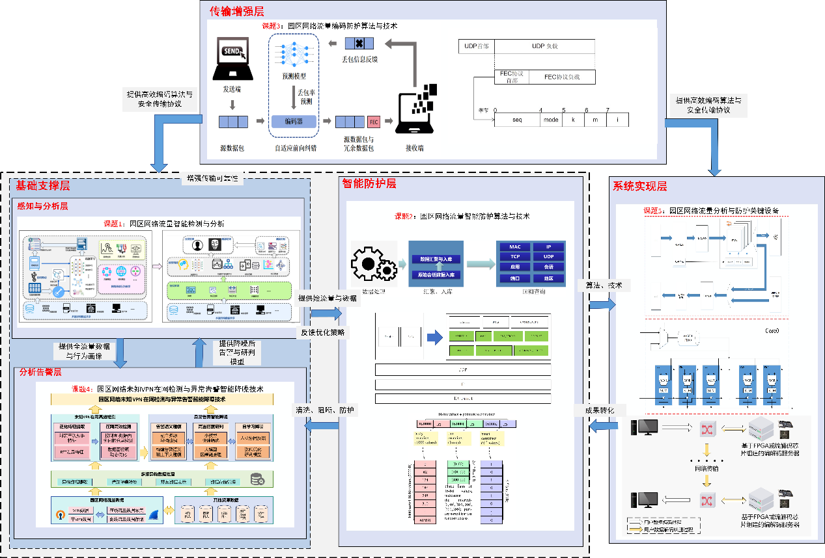
图4 项目研究内容下设五个子课题的相互关系
- 课题/任务1：园区网络流量智能检测与分析
- 研究目标
本课题研究园区网流量智能检测与分析技术。研究园区网络流量智能高效检测技术，提出全流量特征识别技术，满足高带宽网络中对流量数据高速稳定捕获的性能要求，支持实时流量和离线存储流量数据的深度解析，掌握园区网络中的关键流量数据。研究基于多源异构数据融合的复杂恶意攻击行为检测技术，将园区网络中的资产信息、设备日志、用户行为、流量数据等多源异构数据融合，支持对网络潜在的复杂恶意攻击行为进行智能检测。
- 主要研究内容
- 研究园区网络流量智能高效检测技术
针对特征工程尚未挖掘出加密流量和其传输数据间的关系、协议工程对加密流量数据的切分问题，研究构建统一的网络流量采集平台，支持标签样本数据获取、分类特征选择和分类器建立。
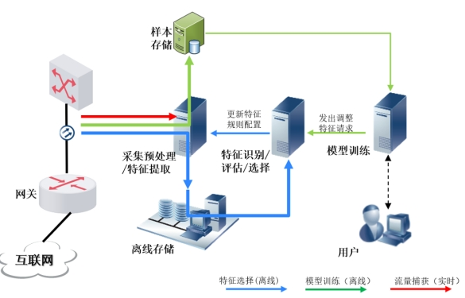
图5 流量特征选择、分类模型训练和实时捕获
高带宽园区网络业务流量种类繁多，加密流量占比日益提升，流量模式动态变化明显，潜在的安全威胁呈现高度隐蔽化和智能化趋势。针对园区网络的高带宽特性以及多样化、动态变化的流量模式，本课题拟采取全流量特征识别技术，实现实时和离线流量采集与深度解析，满足高带宽网络中对流量数据高速稳定捕获的性能要求。
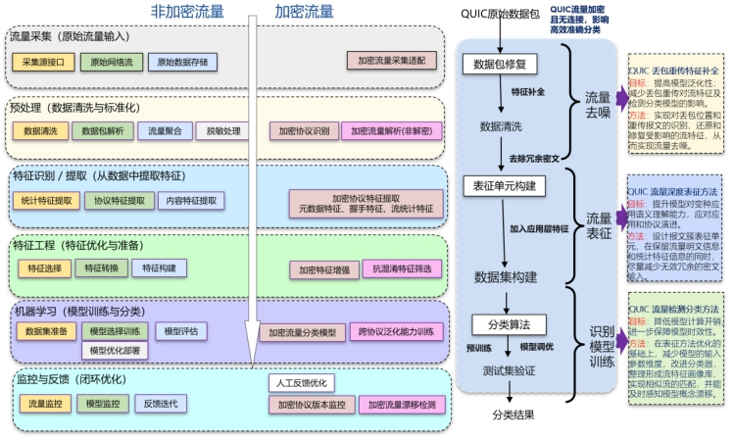
图6 高带宽网络全流量特征识别
实时流量采集在高带宽环境下实现高速、稳定、无丢包的数据捕获，同时对数据包进行高效解析以提取关键特征。离线流量分析则深入挖掘存储的流量数据，支持协议识别、元数据解析和文件还原等功能。针对加密流量的快速增长使得传统基于内容的解析方法（如DPI）几乎失效的问题，除了原始流量数据内容之外，本课题研究建立基于加密数据的随机性和统计性的度量，对加密流量进行检测。拟提取的加密流量特征则主要分为网络流元数据特征、明文特征、侧信道特征以及原始流量特征等。
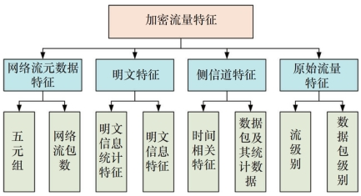
图7 加密流量特征组成
鉴于不同特征在不同分类器上的性能表现有差异，不同的检测任务选择不同的流量特征。本课题在流量检测过程的流量特征识别和提取模块实现支持全流量特征识别：1) 实时流量的高速稳定捕获。通过优化技术（零拷贝、轮询、大页缓存、无锁执行等）实现万兆或更高速接口下流量的高效采集，满足高带宽网络的性能需求；2) 多层协议解析。基于L2-L4层协议解析模块和应用层协议解析模块，实现逐层解析、会话重组和高效的协议类型识别，确保特征提取的完整性和准确性；3) 全流量特征识别与深度解析。通过元数据解析和文件还原，针对全部会话流输出准确的元数据和传输文件信息，适应复杂、加密的流量环境。
本课题拟综合硬件加速、软件优化和智能算法的集成，研制AI驱动的网络流量分析系统，在高带宽、动态变化的园区网络中实现高效、准确的流量采集与解析。
2. 基于多源异构数据融合的复杂恶意攻击行为检测技术研究
针对园区网内日益复杂隐蔽的多步网络攻击行为难以检测、还原和追踪溯源等问题，本课题研究网络模型与巨量数据协同驱动的方法，构建网络基础行为模型与常态行为规范性基准；并研究基于多源异构网络数据的复杂隐蔽多步网络攻击行为智能化检测、攻击链还原和追踪溯源技术。
本课题拟通过实现园区网络多源异构数据融合，整合园区网络中的资产属性、设备运行日志、实体行为序列及流量特征等多模态数据，结合领域知识与智能学习算法，支持对园区网络中复杂攻击行为的准确检测。
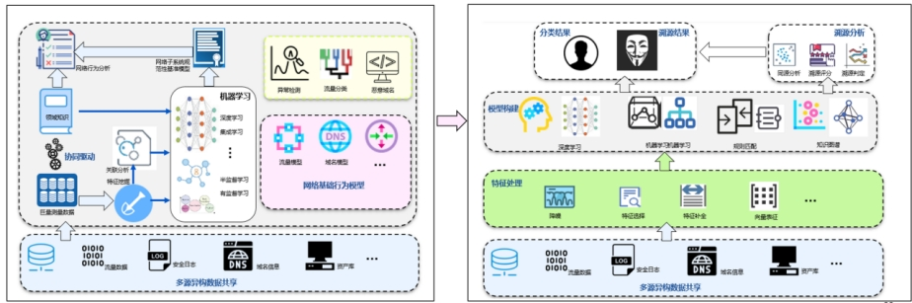
图8基于多源异构数据融合的恶意行为攻击检测
园区网络空间中的多源异构数据具有显著的差异，其内在属性呈现多元化特征，针对这种异构性，本课题首先研究“数据层——特征层——知识层”的三级融合，从原始数据到语义认知的递进式转化。数据层实现数据标准化与实体对齐；特征层完成多模态特征融合；知识层构建领域知识图谱。然后构建网络行为规范性基准，这是复杂攻击检测的核心基础，即通过多源数据的协同分析，建立网络实体行为的正常模式边界，包括领域知识驱动的静态基准，和智能学习驱动的动态基准。在上述基础上，首先建立多维度关联分析，基于网络实体、行为与威胁构建的知识图谱，利用图神经网络挖掘实体间的异常关联模式。通过节点重要性评估、路径。其次建立异常检测及时序关系分析，识别违反正常交互规则的异常连接与行为序列，揭示复杂攻击的潜在传播路径。最后完成多阶段攻击链的时序还原。针对复杂攻击的多阶段特性，通过多源数据的时序关联，构建攻击行为的演化链条。基于实体行为的时间戳序列与空间交互关系，还原攻击从信息收集、漏洞利用、横向移动到目标达成的完整过程，揭示各阶段攻击行为的内在关联与演化规律。
本课题拟通过多源异构数据的深度融合，突破了单一数据源在复杂攻击检测中的局限性，构建了从数据融合到行为基准再到智能检测的完整技术体系，旨在提高园区网对复杂攻击行为的检测与分析能力。
（3）拟解决的重大科学问题或关键技术问题
1）园区网络高带宽全流量特征识别问题
高带宽园区网络业务流量种类繁多，而加密流量占比日益提升，流量模式动态变化明显，潜在的安全威胁呈现高度隐蔽化和智能化趋势。因此，为有效实现全流量特征识别，需要解决的问题是，如何在有限的计算和数据存储条件下，实现流量数据高速稳定捕获，消除特征提取的性能瓶颈，保证特征完整性；如何采用适当的特征提取技术，高效、完整、准确对流量数据类型进行识别和解析。
2）提出多源异构数据和领域知识协同驱动的网络行为规范性基准构建方法，实现复杂恶意攻击行为分析检测的问题
研究基于领域知识和机器学习的多维度关联分析、网络行为规范性基准构建，挖掘复杂动态网络基础行为的不变性与相互作用机理；融合多源异构网络空间大数据，研究复杂网络攻击的智能化检测技术，实现网络异常行为的高效分析、复杂隐蔽多步攻击链的检测与还原。
（4）考核指标及评测手段/方法
发表不少于2篇论文，申请2项国家发明专利，申请1项软件著作权。
- 参加单位任务分工
本课题由清华大学牵头，泉城省实验室参与。
- 课题/任务2：园区网络流量智能防护算法与技术
- 研究目标
研究旨在深入探索园区网络流量的攻击机制，创新性地提出一套集高精度Flow监测分析、多维度攻击行为识别、自动化清洗与抑制于一体的智能防护技术体系（可能由多种设备和多种模块或装置共同组成），显著提升园区网络抵御高烈度、复杂化网络流量攻击的能力，保障园区数字化基础设施的安全、稳定和高效运行。
（2）主要研究内容
围绕“园区网络流量智能防护”的核心目标，采用“监测分析—识别攻击—精准防护—自动化处置”的技术路线，研究园区网络流量深度解析与回溯；烈性流量攻击下的数据清洗；异常流量攻击识别与防护。
园区网络流量深度解析与回溯：结合课题1的流量检测结果，对空间信息、时间信息和技术指标信息构成的多维数据集进行深度分析。空间信息是流量发生的地点，包括：物理端口、IP 地址（段）、地域名称等。时间信息是流量发生的时间，包括：用分钟、时间片、小时、日、周、月、年来度量。技术指标提供流量的业务特征的信息，包括：应用类型、TCP-flag、ToS、包大小等等。通过对流量进行统计分析，展示在指定的时空范围内，统计流量在不同维度的分布。例如，查看某段时间内某个端口上流量中各种应用所占比例就是查看指定的时间范围、指定地点流量对应用这个技术指标维度的分布。通过提供了一个多维的视角，从不同的角度去透析网络。
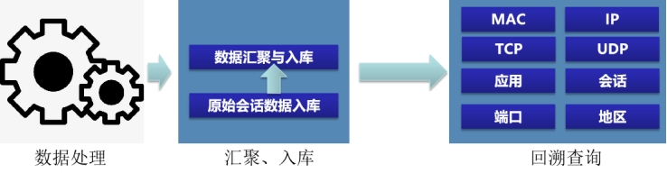
图9回溯查询示意图
烈性流量攻击下的数据清洗：流量异常分为多种情况，如报文增多、慢速攻击等。以报文增多为例：正常的网络流量中很少出现分片报文，如果网络中分片报文增多，则很可能正受到 DDoS 攻击。网络设备或服务器收到大量的分片报文，会进行分片重组，这样会导致网络设备或服务器的性能 降低，甚至无法正常工作。拟采用清洗策略如下图：
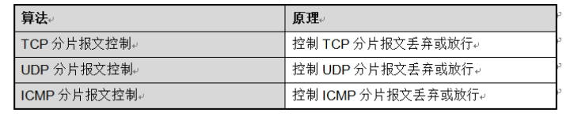
图10 清洗策略
针对不同类型的攻击，拟研究设备将通过自识别算法进行其他方式的清洗。研究基于源目的安全区、IP地址以及服务端口的流量线路、流量通道的双向流量控制能力。通过设备自定义流量通道的保障带宽与带宽上限。以保证系统不会因为过多的数据流量而崩溃或者变得非常缓慢，或用以保证特定线路的带宽。
异常流量攻击识别与防护：针对ARP/Ping/TCP/UDP/HTTP/SIP/DNS等类型的spoof和Flood报文攻击进行防护以及针对TCP\UDP\PING协议报文控制，防止扫描窥探。同时可针对TCP PortScan、Ping Sweep、UDP PortScan等类型的攻击进行防护，此外还包括Teardrop攻击、IP分片报文检查、超大ICMP报文、ICMP不可达报文、ICMP重定向报文等各种畸形报文、特殊报文的攻击防护功能。
（3）拟解决的重大科学问题或关键技术问题
研究旨在深入探索园区网络流量的攻击机制，创新性地提出一套集高精度Flow监测分析、多维度攻击行为识别、自动化清洗与抑制于一体的智能防护技术体系（可能由多种设备和多种模块或装置共同组成），显著提升园区网络抵御高烈度、复杂化网络流量攻击的能力，保障园区数字化基础设施的安全、稳定和高效运行。
（4）考核指标及评测手段/方法
考核指标：
1）实现至少峰值>10G bps以上的流量攻击的数据流量清洗；
2）研制的设备单台可支撑10G bps的流量接入与防护；
3）可接收BOT流量并100%全量存储、可执行恶意BOT研判并自动阻断攻击源准确率>90%。
评测手段/方法：
数据集准备：构建或使用包含已知攻击（如DDoS、SQL注入、端口扫描、BOT等）和各种正常流量的公开数据集，以及模拟的未知攻击场景数据集；
性能测试：在模拟的高带宽网络环境中，测试流量采集、解析、特征提取的吞吐量和延迟，确保满足实际需求；
检测能力评估：使用包含已知攻击流量的数据集，统计系统对各类已知攻击的检出率。可以通过引入一些变种的、未在训练集中明确标注的攻击流量，或通过异常行为检测算法来间接评估对未知威胁的发现能力。
预警准确率：在包含正常和异常行为的数据集中，统计系统发出的预警中，真正对应有效威胁的比例。
误报率：统计系统中，将正常行为误判为安全威胁的比例。
（5）参加单位任务分工
绿盟科技牵头，泉城省实验室参与

3. 课题/任务3：园区网络流量编码防护算法与技术
（1）研究目标
园区网络流量编码防护算法与技术，研究园区网络流量高可靠低时延编码传输技术，满足园区间网络互联和广域网互联时的可靠性和实时性要求。
（2）主要研究内容
1. 研究内容一：
1）传输抽象建模与接口设计：从典型应用（如360°视频、云VR等）中抽象出数据块的截止时间、优先级、依赖关系等通用传输需求，建立服务抽象层和依赖图（DAG）表示，设计传输层API以支持应用显式声明传输意图，评估不同调度目标对QoE的影响。
2）自适应冗余保护与网络编码设计：设计基于截止时间的选择性冗余激活机制，构建m/n可调的FEC方案，根据实时网络状态动态调整编码参数；开发轻量循环移位网络编码机制并适配DPU加速，实现与QUIC的协议级集成。
3）协议集成与系统实现：基于QUIC协议框架扩展传输能力，设计新增帧结构（如BLOCK\_INFO、BCT、FEC）、块-流映射机制、ACK增强反馈结构，构建跨平台协议栈，支持移动端和服务器的快速部署。
4）实测验证与性能评估：搭建360°视频、云VR、多车协同仿真平台，构建基于QUICHE的评估环境，覆盖丢包、带宽波动等网络条件，设计块到达时间、按时率、资源利用率等评估指标，系统对比现有协议，推动公网实验部署。
5）动态预测调整：通过可学习的超参数 γ 来控制预测的激进程度。引入基于预测不确定性的可控偏差，纠正过于保守的预测，并允许灵活调整 FEC 决策的风险等级。
通过丢包率预测来指导自适应冗余编码，从而在保证数据传输可靠性的同时，尽可能减少冗余数据，提高传输效率。
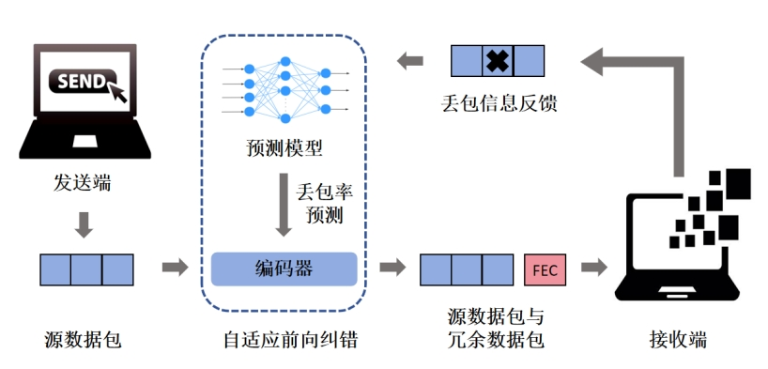
图11 预测动态调整示意图
2. 研究内容二：
围绕实时网络传输中丢包率预测与前向纠错（FEC）优化的问题，提出一种基于多尺度动态调整 Transformer 的自适应优化方法。针对传统预测模型在面对突发性网络波动时精度不足的问题，本项目设计了三大核心模块：自适应频域分析模块（AFA），用于提取网络丢包的多周期特征；趋势-细节分解 Transformer 模块（TDD-Transformer），实现长期趋势与短期波动的精细建模；动态预测调整模块（DPA），提升模型对高丢包环境的应对能力。通过该方法，可实现FEC冗余策略的精准调控，显著提升实时通信的可靠性与传输效率，具有广泛的工程应用价值和产业落地潜力。
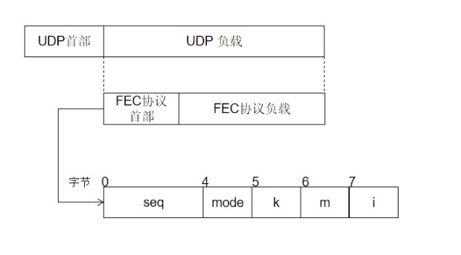
图12 适用于前向纠错的编码协议
（3）拟解决的重大科学问题或关键技术问题
下一代网络编码突破有限域编码的理论，基于新的代数结构，设计新的编译码算法。研究园区网络流量高可靠低时延编码传输技术，满足园区间网络互联和广域网互联时的可靠性和实时性要求。
（4）考核指标及评测手段/方法
以泉城实验室作为第一或通讯作者单位发表高水平学术论文4篇。研究面向广域传输的下一代网络编码代数结构与算法基础。自适应网络编码策略使园区网络的平均传输延迟降低50% 以上，吞吐量提高 60% 以上，数据传输的误码率控制在10⁻⁸以下，提供第三方测试。研制支持 AI 与编码的园区网络专用芯片，其处理速度达到 100 Gbps 以上，能效比提升 70% 以上，提供第三方测试。
（5）参加单位任务分工
泉城省实验室牵头，清华大学参与。

4.课题/任务4：园区网络未知VPN在网检测与异常告警智能降噪技术
- 研究目标
针对园区网络未知VPN在网检测与异常告警智能降噪技术，形成“两条独立但协同”的技术链：其一，提出协议与端口无关的未知VPN高泛化特征提取机制，结合可编程数据面设计在网、线速、低开销的高效检测方案，突破泛化与规模化部署瓶颈，支持50Gbps网络带宽下不少于10种VPN的识别；其二，研究园区网络异常告警智能降噪技术，提出基于多源告警数据融合、上下文建模和稀有度度量的异常告警分析方法，提升园区网VPN相关告警的处置效率与精度，在典型园区网络中告警误报率降低30%以上。
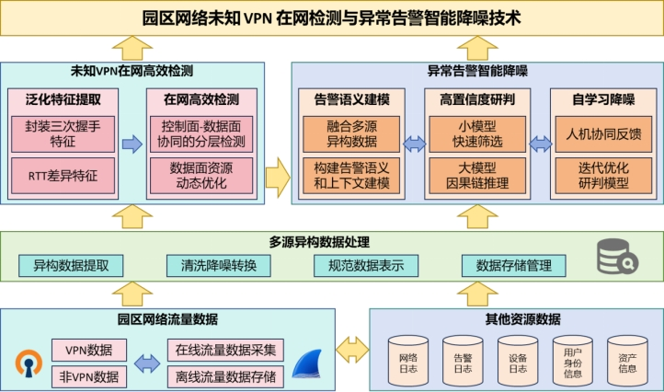
图13 课题4 研究框架
（2）主要研究内容
开展在网VPN流量泛化特征高效提取与检测研究，突破现有方法在协议依赖性、实时性和性能开销方面的局限；同时，围绕检测过程中产生的大量告警（包含VPN告警），开展多源告警融合分析与智能降噪研判研究，重点解决告警重复、割裂和噪声严重的问题，提升告警可信度和研判效率，包括：
（1）首先，设计协议无关的VPN流量泛化特征及提取方案，研究基于封装三次握手特征的泛化检测方法，重点探索VPN在隧道中承载内层TCP连接时握手过程的通用模式，设计识别连续、方向交替的小报文序列及其稳定长度特征，结合ACK小包的通信特性，提出可启发式推断封装握手数据包大小范围的检测算法，从而实现对多种VPN协议的高效识别。研究阶段性RTT差异特征，重点构建近端RTT（NE-RTT）与端到端RTT（EE-RTT）差值的测量与建模方法，提出协议无关的泛化检测指标，并验证其在不同VPN场景下的稳定性与普适性；
（2）研究基于可编程数据面的在网高效检测机制，重点探索适配VPN流量特征的存储结构与检测算法，设计控制面与数据面协作的分层检测体系，将RTT特征提取等轻量操作下沉至数据面执行，复杂分析任务由控制面完成。最后，研究数据面资源动态优化策略，通过资源调度及时释放冗余占用，提高设备同时监测更多活跃流的能力，从而实现高并发环境下VPN检测的实时性与可扩展性。
（3）围绕包含VPN检测在内的“异常告警智能降噪”的目标，进一步开展多源告警数据融合与上下文建模研究。针对流量、日志、资产、用户行为等不同来源的数据，提出统一的告警语义表示方法，结合时序建模与上下文分析，构建跨源、跨设备的告警融合机制，实现重复告警的自动聚合与去重，并支撑复杂攻击链条的全局识别。建立基于稀有度建模与因果推理的高置信度告警判定机制。通过构建告警事件与系统响应之间的因果关系网络，量化告警出现频率与上下文一致性，提出可信度评分模型，解决误报率高、研判标准不统一的问题，实现对真实威胁的精准识别与降噪。研发具备动态反馈与自学习能力的告警智能降噪系统。引入人工智能模型对历史降噪结果进行学习和迭代优化，形成可持续更新的研判规则与模型参数，提升对新型攻击模式的适应性与泛化能力。在典型园区网络环境中，系统可支撑告警的并行处理，误报率降低30%以上。
（3）拟解决的重大科学问题或关键技术问题
复杂未知VPN的通用高效检测问题。VPN协议类型繁多，新型工具层出不穷，传统基于特征和样本的检测方法难以泛化，在缺乏未知样本时准确率显著下降；同时，园区网络带宽可达百Gbps、并发流量上万，仅依赖流量镜像与深度AI分析将带来巨大的计算与存储开销，难以满足实时性和可扩展性。因此，如何在保证检测精度的同时，设计出具备低开销、高效率、可扩展性的检测方法，成为亟需解决的关键技术难题。
多源异构的告警融合与自适应降噪问题。园区网络中产生的大量告警（尤其是VPN相关告警）来源多样，涵盖流量检测、日志审计、资产测绘与用户行为监控等，不同数据在语义表达、时间维度和来源特征上存在显著差异，导致告警重复、割裂和高误报率，研判可信度不足。随着新型攻击方式与规避手段不断演化，现有静态规则和固定模型的告警判定与降噪能力快速衰减，缺乏自适应优化机制。
（4）考核指标及评测手段/方法
考核指标：
1）支持50 Gbps带宽下不少于10种VPN的线速检测；
2）在典型园区环境中实现告警误报率降低30%以上；
3）支持大规模告警并行处理；
4）输出原型系统并通过测试验证。
评测手段/方法：
数据集准备：构建包含≥10种VPN实现的混合数据集，涵盖TCP/UDP等协议及混淆变体，确保覆盖性和泛化性；构建包含真实告警、虚假告警、冗余告警的混合数据集，并模拟新型攻击触发的告警场景；
性能测试：使用高性能流量发生器，在测试床上重放50 Gbps以上背景流量及各类VPN流量，保持并发活跃流，测试VPN线速检测能力，包括验证丢包率、检测延迟等；在高密度告警环境下评估系统吞吐量与延迟，验证其并行处理能力；
检测能力评估：统计检测吞吐量、检测时延、准确率、召回率等指标；
降噪效果验证：通过对比实验，计算告警误报率降低比例与处理效率提升幅度。
（5）参加单位任务分工
清华大学牵头，泉城省实验室、绿盟科技参与

5. 课题/任务5：研制园区网络流量分析与防护关键设备
（1）研究目标
本研究旨在突破传统有限域编码的技术局限，设计并实现全球首款基于循环移位架构的下一代网络编解码芯片。通过创新性采用脉动阵列与异步流水线技术，彻底消除有限域乘法单元，攻克高功耗（目标>60%能效提升）、大芯片面积（目标>50%压缩）及低吞吐（目标100Gbps）等核心瓶颈。基于该架构电路构建园区级硬件编解码系统，部署具备动态冗余调度能力的边缘处理节点，提供芯片级-系统级-协议级三重数据安全保障，以满足园区网络数据安全。
网络编解码硬件系统设备，在可编程网络交换机上配置算力增强板卡，针对端到端网络通信过程中的高丢包率链路，在数据传输过程中添加网络编码增强功能，可以提升网络传输的安全性和可靠性，显著提升用户网络使用体验感。在算力增强板卡的内核态实现基于IPv6隧道端到端通信的网络编码功能，可以减少用户态和内核态之间频繁切换的开销，从而显著提升可编程交换机对网络流量进行网络编码的处理性能。
（2）主要研究内容
1）设计并研制内核态网络编码系统
创新内核态与网络编码技术融合，即在内核态对数据进行网络编码，避免了用户态和内核态之间的频繁切换，从而显著提升编码性能，避免用户态和内核态之间频繁切换，从而显著提升编码性能，并且能够更好地支持各种新兴应用，如高清视频传输、实时通信和大规模数据分发。具体研究工作如下：
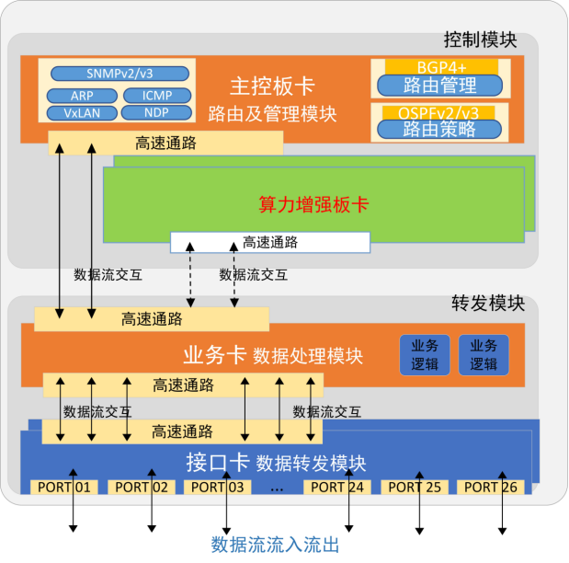
图14 园区网络编码增强的交换机系统功能结构
在可编程网络交换机上配置算力增强板卡，针对端到端网络通信过程中的高丢包率链路，在数据传输过程中添加网络编码增强功能，可以提升网络传输的安全性和可靠性，显著提升用户网络使用体验感。在算力增强板卡的内核态实现基于IPv6隧道端到端通信的网络编码功能，可以减少用户态和内核态之间频繁切换的开销，从而显著提升可编程交换机对网络流量进行网络编码的处理性能。
2）脉动阵列循环移位编码芯片架构设计，网络编解码硬件系统设备设计。
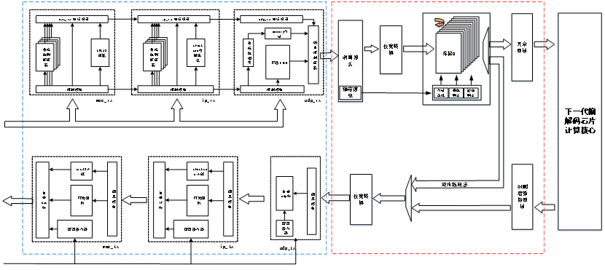 图15 网络编解码硬件系统框架结构
为解决当前有限域编码电路在下一代网络应用中面临的高能耗比、高计算复杂度与高硬件成本等瓶颈问题，本项目聚焦于网络编解码关键技术的革新性研究。研究核心提出一种基于脉动阵列架构的循环移位网络编解码芯片设计方案，通过重构底层计算范式突破传统有限域算法的局限。该架构充分利用脉动阵列的并行流水线特性与循环移位操作的硬件友好性，在电路结构层面将复杂的有限域乘法转化为可级联的移位异或操作，大幅降低逻辑门电路深度；在电路控制层面采用高精度数据流调度机制，实现计算资源的高复用率与动态功耗的精准控制，从而在根源上达成“低功耗、快响应、高吞吐量”三位一体的性能跃升。
针对网络数据安全与分布式存储场景的特殊需求，该方案深度融合高效纠删码技术，通过定制化的循环移位矩阵构造，在保障编解码效率的同时赋予系统抗多节点失效的能力。硬件实现上，基于FPGA平台构建完整的编解码协处理单元，采用模块化设计集成高速网络接口、分布式缓存管理及可重构计算引擎，支持动态适配不同数据包长与冗余策略。通过硬件描述语言实现RTL级优化，显著提升数据通路并行度，实测验证阶段在Xilinx UltraScale系列FPGA上实现吞吐量达100Gbps、大幅降低端到端延迟等关键指标，功耗较传统编码方案降低60%以上。
项目最终将形成自主可控的硬件编解码全栈解决方案，涵盖芯片架构设计、以FPGA验证为基础实现网络编码与解码硬件系统设备，成功在智慧园区网络中进行示范部署。系统通过硬件级数据切片与实时擦除修复能力，为边缘网关、云存储节点提供内生安全防护，有效抵御由设备故障或恶意攻击导致的数据丢失风险。技术成果将通过第三方检测认证，为构建高可靠、低时延、能效比优化的新型网络基础设施提供核心支撑。
3）园区网络智能网关集成FEC技术研究
本项目针对园区网络在弱网环境下因数据包丢失引发的实时业务中断问题，提出一种基于前向纠错编码（FEC）的可靠性增强解决方案。通过在网络网关层深度集成前向纠错编码（FEC），构建主动抗丢包机制，有效提升实时业务（视频会议、工业控制等）的传输可靠性，同时优化端到端时延性能。
具体研究方法采用多维度协同优化策略：
---嵌入式FEC引擎：网关集成Reed-Solomon、FlexFEC等编解码模块，对实时流媒体生成冗余包并恢复丢包。
---动态调优策略：基于实时网络状态（丢包率、时延）动态调整冗余强度，平衡可靠性与带宽消耗。
---业务感知优化：解析应用层协议优先级（如视频关键帧），增强高价值数据保护强度。
---硬件加速：利用FPGA加速编解码，保障处理效率。
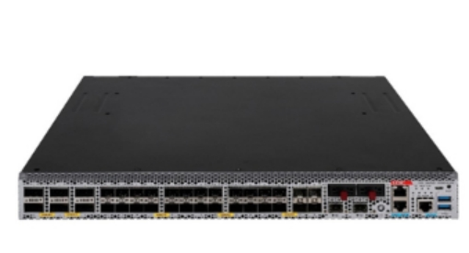
图16园区网络智能网关
该可靠性增强方案在四个关键维度取得显著成效：在可靠性方面，通过有效恢复丢失数据包，显著改善了音视频传输质量，大幅减少卡顿现象；在时延控制方面，借助网关层直接恢复机制，避免了传统重传带来的延迟，确保实时业务的流畅性；在带宽利用方面，采用动态冗余策略，在保证传输质量的同时优化了带宽使用效率；在运维管理方面，通过中心化部署架构兼容各类终端设备，并配备可视化界面，显著提升了网络故障的定位和处理效率。该方案全面提升了园区网络在弱网环境下的服务质量保障能力。
（3）拟解决的重大科学问题或关键技术问题
拟解决的重大科学问题或关键技术问题包括：
1）新型低开销编解码芯片架构设计
提出基于脉动阵列的循环移位网络微架构，解决有限域编码电路面积大、功耗高、硬件资源开销大的问题；通过重构数据路径降低高并行度场景下的数据依赖性，突破吞吐率瓶颈。面向网络数据编码与分布式存储场景，完成1-2项硬件原型落地验证并提交测试报告。
2）零乘法器的高吞吐率实现技术
采用循环移位处理核心替代传统GF(2^m)乘法器单元，消除有限域乘法操作，达成芯片面积显著缩减（目标>50%）与功耗深度优化（目标约60%）；通过级联流水线与异步握手协议构建无阻塞数据通路，实现100Gbps吞吐率的稳定传输能力。
3）动态系数管理与快速纠删解码技术
解决解码系数矩阵全局自动化调度与随机数据丢失场景下需求不确定性的矛盾，突破纳秒级系数寻址-匹配-响应关键技术：建立动态系数资源池，实现数据丢失位置的实时感知与最优纠删系数集的极速加载，支撑端到端的低时延解码系统。
4）编-密融合的安全增强机制
探索网络编码与轻量级加密的协同方法：通过在数据分片编码中注入可控冗余与随机化混合操作，有效降低数据截获后的可破解性；构建双重防护体系，显著提升攻击者获取完整有效数据的难度，并为应对未来量子计算威胁提供可演进的后量子安全特性。
5）网络编码方法主要依赖于用户态实现
在内核态对数据进行网络编码，避免了用户态和内核态之间的频繁切换，从而显著提升编码性能。在IPv6网络中应用网络编码技术，可以有效提高IPv6网络的性能，更好地支持各种新兴应用，如高清视频传输、实时通信和大规模数据分发。
（4）考核指标及评测手段/方法
以泉城实验室作为第一或通讯作者单位发表高水平学术论文2篇，申请发明专利6项，登记软件著作权不少于3项。基于网络编码微架构生产园区网络专用芯片1-2款，达到国内外先进水平，设备在实际园区网络环境中的稳定性测试中，连续运行时间不少于180天，故障发生率低于0.3%，提供加盖第三方公章的应用证明。研制开发园区网络智能网关和编码增强交换机，并通过第三方权威机构的性能测试和安全认证，提供第三方测试证明。

（5）参加单位任务分工
泉城省实验室牵头，清华大学参与。

四、项目主要创新点
（围绕基础前沿、共性关键技术或应用示范等层面，简述项目的主要创新点。具体内容应包括该项创新的基本形态及其前沿性、时效性等，并说明是否具备方法、理论和知识产权特征。每项创新点的描述限500字以内。）
创新点1：提出多源异构数据和领域知识协同驱动的网络行为规范性基准构建方法，实现复杂恶意攻击行为分析检测的问题
研究基于领域知识和机器学习的多维度关联分析、网络行为规范性基准构建，挖掘复杂动态网络基础行为的不变性与相互作用机理；融合多源异构网络空间大数据，研究复杂网络攻击的智能化检测技术，实现网络异常行为的高效分析、复杂隐蔽多步攻击链的检测与还原。
2.创新点2：在可编程网络交换机上配置算力增强板卡，针对端到端网络通信过程中的高丢包率链路，在数据传输过程中添加网络编码增强功能，可以提升网络传输的安全性和可靠性，显著提升用户网络使用体验感。在算力增强板卡的内核态实现基于IPv6隧道端到端通信的网络编码功能，可以减少用户态和内核态之间频繁切换的开销，从而显著提升可编程交换机对网络流量进行网络编码的处理性能。
3.创新点3：支持编码的园区网专用芯片基于循环移位网络编码算法，采用脉冲阵列芯片微架构对芯片进行设计实现，使其具有高性能的同时兼具高能效比。与使用CPU实现的传统编码方式相比，基于循环移位网络编码算法的园区网专用芯片的硬件编码数据处理速度可高达100GBps，为传统编码实现方式的2-3倍。在具备高性能的同时，得益于脉冲阵列矩阵乘法芯片微架构布局规则、扩展性强、能效高以及芯片资源占用量小的特点，采用该架构设计的支持编码的园区网专用芯片可支持数据高吞吐随路处理，只需少量存储空间存储必要数据即可工作，因此芯片的尺寸和功耗可大幅降低，在实现100GBps硬件编码数据处理速度的同时，芯片面积缩减，芯片功耗可芯片能效比提升。
4.创新点4：复杂未知VPN的通用高效检测与多源异构告警的智能降噪方案创新。本项目提出面向未知VPN的在网检测与多源异构告警智能降噪一体化方案，形成检测与研判的协同创新。在检测方面，设计协议无关的VPN流量泛化特征，基于封装三次握手与阶段性RTT差异实现对多种VPN的统一识别，突破传统依赖特征签名或已知样本的局限。结合可编程数据面构建分层检测架构，将轻量特征提取下沉至数据面，复杂分析由控制面完成，并配合资源动态优化，实现50Gbps以上带宽的线速检测，支持不少于10种VPN的实时识别。在告警研判方面，引入多源数据融合、稀有度建模与因果链推理，实现告警的聚合、去重和可信判定，显著降低误报与冗余。在高密度环境下，系统可每秒并行大规模处理告警，误报率降低30%以上。该方案实现了从VPN检测到告警降噪的闭环优化，为园区网络合规管控和智能防护提供新范式。
5.创新点5：支持编码的园区网专用芯片拟实现网络数据端到端硬件级加密。网络数据经芯片加密后，数据的具体编码输出形式和数据的具体编码结果取决于芯片微架构的设计细节和芯片的工作模式。因此网络数据经支持编码的园区网专用芯片处理后，可实现编码结果加密与原始数据-编码结果混合发送的双重数据加密。在使用支持编码的园区网专用芯片对数据进行加密后，可极大地降低网络数据被拦截破译的风险，显著增加了攻击者获取完整有效网络数据的难度。在面对未来量子计算威胁时，支持编码的园区网专用芯片可为网络安全提供更高的保障。

五、预期经济社会效益
（项目的科学、技术、产业预期成果，并阐述成果呈现形式和项目科学价值、社会、经济、生态效益。限1500字以内。）
本项目预期将产生显著的经济效益和社会效益，通过技术创新和产业转化，为园区网络安全防护体系建设提供强有力的技术支撑。研究成果不仅将提升我国网络安全产业的核心竞争力，还将通过技术辐射效应带动相关产业链发展，创造可观的经济价值。
具体效益体现在：
（1）科学技术价值方面，项目将重点突破三大核心技术：一是基于深度学习的全流量智能检测技术，创新性地提出新的研究园区网络全流量特征识别技术、基于多源异构数据融合的复杂恶意攻击检测技术、园区网安全风险量化评估模型，显著提高园区网络针对复杂恶意攻击行为的检测分析效力。二是研究深入分析网络流量（Flow数据）的原理及能力，挖掘其中隐藏的攻击模式和异常行为。传统的流量监控可能只关注流量大小或协议类型，而智能防护需要通过对流量的深度包检测、行为分析、机器学习建模等方式，实现对攻击的精准识别；需要研制能够针对不同攻击行为的定制化防护技术，实现“精准打击”，避免误伤正常流量；自动化恶意流量清洗与抑制：研制一种具备自动化清洗能力的设备，当检测到恶意流量，能够自动化、近乎实时地对流量进行清洗，将恶意流量与正常流量进行分离；自动化防护流量攻击：在出现恶意流量攻击时，同时能够快速抑制或阻断已确认的“失陷目标”，防止其继续危害网络。三是研发新一代网络编码技术，突破有限域编码的理论，基于新的代数结构，设计新的编译码算法。在此基础上，研究园区网络流量高可靠低时延编码传输技术，满足园区间网络互联和广域网互联时的可靠性和实时性要求。从而实现下一代网络编解码脉动式循环移位架构芯片、基于FPGA的网络编解码硬件系统设备、网络编码增强的交换机。四是研发创新性的园区网VPN检测与智能告警降噪技术，显著提升园区网络对未知VPN的实时检测与全量告警降噪能力，减少因私建VPN带来的安全与合规风险，并提升研判效率，降低人工处置成本，提供可推广的低成本高效解决方案。
（2）经济效益方面，项目成果将提升国家关键信息基础设施防护能力，为数字经济发展提供安全保障。与至少两家高校或企业等园区运营方或网络设备制造企业达成合作意向，将研发成果进行试点应用或技术转让，成果转化或技术推广应用所产生的经济效益不低于 100 万元，推动第三方产生经济效益不低于 300 万元。
（3）成果转化方面，项目将产出丰硕的知识产权成果：以泉城实验室作为第一或通讯作者单位发表高水平学术论文 10 篇，申请发明专利不少于 10 项，登记软件著作权不少于4 项，在学术领域进一步扩大泉城省实验室的影响力；
（4）社会效益方面：项目成果将重点应用于三类关键场景：一是保障国家科技园区核心研发数据安全，防范重大科技机密泄漏风险；二是提升重点产业园区生产系统的网络可靠性，确保智能制造等关键业务连续性；三是强化高校园区教育科研网络的安全防护能力，为人才培养创造安全稳定的网络环境。这些应用将直接服务于国家创新驱动发展战略，为数字经济高质量发展构筑坚实的安全屏障。
本项目研究的智能防护技术，能够有效抵御针对这些核心区域的高烈度、复杂化流量攻击，直接保障了国家在科技、经济、教育等领域关键基础设施的安全和稳定运行。本项目聚焦于解决流量精确捕获、海量数据实时分析、自适应风险感知、多维度风险量化、智能预测预警、自动化精准过滤和防护等一系列核心科学技术难题。这些研究成果将推动网络安全技术的创新发展，提升我国在应对新型、隐蔽化网络攻击方面的能力。

第二部分 任务单位及参与单位研究基础

一、项目及课题负责人已有工作基础、研究成果、研究队伍以及参与单位、团队的选择原因及其优势等
（项目负责人的科研水平及主要成果，包括工作简历、主要学术业绩、近五年主持的与申请项目相关的各类国家、省市科技计划项目情况、人才计划资助情况，奖励、论文、专利等重点成果取得情况。项目参与单位相关科研条件支撑状况，包括科研平台及科研基础设施等情况。限3000字以内。）
项目负责人李宗鹏，1999 年本科毕业于清华大学计算机系，2005 年博士毕业于多伦多大学。长期从事计算机网络相关研究，任泉城省实验室研究员和清华大学长聘教授。主持相关科研项目 30 多项，发表论文 200 余篇，包括知名 IEEE与 ACM 汇刊论文 100 余篇，CCF A 类论文 100 余篇；总引用 10000 多次，单篇最高引用 1200 多次，H 因子 49。主持国家重点研发计划项目“多模态边缘网络关键技术”（3580 万元）。获得罗杰斯学者奖励，斯隆学者提名，AIF 杰青奖励，加拿大计算机学会优秀学者奖励（全国评选 3 人）；入选国家特聘人才计划，获得高校优秀教师奖励、研究优异奖励和优秀研究生导师奖励。获得 5 次最佳会议论文奖励。网络编码学科最著名的开放问题以项目负责人的名字命名。与 Y. Bengio（图灵奖 2018）等合作研究 AI 与网络优化算法；提出CEO 优化算法框架，在网络和云计算领域成功应用；与杨伟豪（香农奖 2022）等联合研究循环移位编码理论，在网络与存储领域改进有限域编码。2019-2021 年兼任华为网络技术实验室高级技术专家，参与网络与存储领域难题攻关。研发基于新一代网络编码的可靠存储方案应用于 Dorado 产品序列。带领团队研发的Turbo-FEC 联合检错纠错方案获得华为 2020 年创新先锋一等奖，入选 6G 技术储备。2021 年来在清华大学参与下一代互联网重大科技基础设施 FITI 的建设，参与下一代互联网体系结构全国重点实验室的筹备和研发任务，任清华-绿盟下一代互联网安全联合实验室主任。
近五年作为项目负责人承担科研项目包括：多模态边缘网络关键技术2022.11-2025.04（3580万元）、泉城省实验室重点项目“园区网络动态高级防御算法与技术”2023.1-2025.8（7530万元）、清华-绿盟未来互联网安全研究中心2022.10-2025.10（1500万元）。
课题1负责人张辉毕业于上海交通大学和中国科学院计算技术研究所，获双学士、硕士学位，1998年就职于清华大学网络中心，2011年晋升清华大学网络空间和安全研究院高级工程师。近五年，作为课题负责人，负责国家重点研发计划项目“互联网基础行为测量与分析”子课题“互联网基础行为测量方法学”、作为骨干参加国家重点研发计划项目“互联网基础设施关键信息感知、分析、服务与示范验证”和“互联网IP 地址空间与域间路由系统关键信息感知技术”、北京信息科学与技术国家研究中心科研团队建设项目“网络空间态势感知研究”、清华大学双一流学科建设项目“网络行为分析与态势感知”，以及某网络测量与监控项目等。指导学生开展的“全球活跃IPv6地址探测方法体系及系统”项目，在连续两届IPv6技术应用创新大赛中获得高校创新组-网络关键技术类一等奖。
从1998年起，先后参加第一个全国性互联网络－中国教育和科研计算机网CERNET网络管理研发工作，以及CERNET主干以及“中国下一代互联网示范工程CNGI 核心网CERNET2”主干网络管理和设计工作。长期负责CERNET、CERNET2、TEIN4、清华大学校园网等大型主干网和园区网运行和管理，设计和实现的CERNET大型计费系统和用户支持系统一直保持高性能、高可靠性，成为18年来CERNET日常运行管理的核心系统之一。
作为负责人和骨干先后参加国家自然科学基金、973、863、发改委高技术专项、科技支撑、重大科技基础设施建设项目、重点研发计划重点专项等科研项目40余项，发表相关论文50余篇（其中SCI检10余篇，EI检索30余篇），专业译著18部，发明专利12项，标准2项，软件著作权22项，软件产品1项。研发了支持IPv4/IPv6的一体化综合网络管理系统，并在CERNET/CERNET2 主干网、全国一百多所高校、国税总局政务网和中石油企业网等行业进行了推广部署。
课题4负责人曹家浩，清华大学水木学者人才计划入选者，网络科学与网络空间研究院，助理研究员，博士，互联网领域国家重大科技基础设施FITI安全建设主要负责人。长期从事网络流量分析、网络攻防对抗等领域的研究，发表论文50余篇，相关研究成果发表在NDSS、USENIX Security、ACM CCS、TON、TIFS等国际顶级会议和期刊，作为负责人或子课题负责人主持国家自然科学基金委青年项目、博士后科学基金面上项目、中关村国家实验室某重大项目、多个企事业单位委托项目等，作为项目骨干参与科技部重点研发计划、国家自然科学基金委重大项目等，多项成果被字节跳动、网空部队、网信办CERT等企业和事业单位部署应用。曾入选ACM SIGSAC中国优博奖、获得欧洲创新联盟EAI SecureComm唯一最佳论文等奖励。
课题5负责人周耐，2024年博士毕业于大连理工大学计算机科学与技术学院，获计算机科学与技术专业博士学位。同年入职于泉城省实验室，并担任助理研究员。长期从事加密流量检测、网络空间安全以及自然语言处理等相关研究，主持山东省自然科学基金1项，在顶级或重要期刊发表SCI/EI论文10 篇，其中中科院一区Top论文3篇，CCF-A论文1篇。共申请发明专利5项，已授权3项。担任TKDE、TNNLS等期刊审稿人。在人工智能和网络空间安全相关研究领域有坚实的工作基础。
本项目由高校与企业联合协同推进，形成产学研深度融合的攻关模式。项目合作单位清华大学在网络编码、流量分析与智能防护等领域具有深厚的研究基础和突出的技术创新能力，拥有一支长期从事网络安全前沿技术研究的高水平科研团队。绿盟科技作为国内领先的网络安全企业，具备丰富的园区网络安全防护实践经验，拥有覆盖流量检测、威胁管控等环节的成熟产品体系和落地能力。通过高校牵引关键技术突破，企业推动成果工程化和场景化应用，项目将实现园区网络从风险感知、攻击防护到闭环管理的关键技术突破与示范应用，切实提升园区网络的整体安全防护水平与实战支撑能力。

二、项目参加人员基本情况表
序号 | 姓名 | 性别 | 工作单位 | 职称/职务 | 最高学位 | 证件类型 | 证件号码 | 所属课题 | 每年工作时间  （月） | 签字
1 | 李宗鹏 | 男 | 泉城省实验室、清华大学 | A/无 | 博士 | 护照 | P195482FS | 课题3 | 6个月 | 
2 | 张辉 | 男 | 清华大学 | B/无 | 硕士 | 身份证 | 64010219731221151X | 课题1 | 6个月 | 
3 | 王文同 | 男 | 泉城省实验室 | D/无 | 硕士 | 身份证 | 371122199108055433 | 课题1 | 12个月 | 
4 | 董恩焕 | 男 | 清华大学 | C/无 | 博士 | 身份证 | 13010219901010243X | 课题1 | 6个月 | 
5 | 李维 | 男 | 清华大学 | D/无 | 硕士 | 身份证 | 370402199504041519 | 课题1 | 6个月 | 
6 | 林海 | 男 | 清华大学 | E/无 | 学士 | 身份证 | 350204200007316511 | 课题1 | 6个月 | 
7 | 范敦球 | 男 | 绿盟科技 | C/无 | 博士 | 身份证 | 352624197909014613 | 课题2 | 12个月 | 
8 | 王晓春 | 女 | 绿盟科技 | E/无 | 学士 | 身份证 | 41030519820116402X | 课题2 | 12个月 | 
9 | 曹雅楠 | 女 | 绿盟科技 | D/无 | 硕士 | 身份证 | 130902198312150022 | 课题2 | 12个月 | 
10 | 高媛 | 女 | 绿盟科技 | E/无 | 学士 | 身份证 | 231024200001093044 | 课题2 | 12个月 | 
11 | 滑翠云 | 女 | 泉城省实验室 | D/无 | 硕士 | 身份证 | 370832199709212588 | 课题3 | 12个月 | 
12 | 张嘉富 | 男 | 泉城省实验室 | D/无 | 学士 | 身份证 | 370911199607172013 | 课题3 | 12个月 | 
13 | 金辉 | 男 | 泉城省实验室 | D/无 | 硕士 | 身份证 | 370883199507277615 | 课题3 | 12个月 | 
14 | 李翔龙 | 男 | 武汉大学 | E/无 | 硕士 | 身份证 | 532932199510161135 | 课题3 | 6个月 | 
15 | 李依宁 | 女 | 清华大学 | E/无 | 学士 | 身份证 | 610103200108052422 | 课题3 | 6个月 | 
16 | 侯叶俏 | 女 | 武汉大学 | E/无 | 硕士 | 身份证 | 420922199603263448 | 课题3 | 6个月 | 
17 | 杨晗 | 男 | 清华大学 | E/无 | 学士 | 身份证 | 340824200204290011 | 课题3 | 6个月 | 
18 | 曹家浩 | 男 | 清华大学 | C/无 | 博士 | 身份证 | 130982199301221119 | 课题4 | 6个月 | 
19 | 舒展 | 男 | 清华大学 | C/无 | 博士 | 身份证 | 370102198911144514 | 课题4 | 6个月 | 
20 | 丁浩洋 | 男 | 泉城省实验室 | D/无 | 硕士 | 身份证 | 320723199502250076 | 课题4 | 6个月 | 
21 | 周耐 | 男 | 泉城省实验室 | C/无 | 博士 | 身份证 | 371523199202011275 | 课题5 | 12个月 | 
22 | 刘思睿 | 男 | 清华大学 | E/无 | 学士 | 身份证 | 430102200104062017 | 课题5 | 6个月 | 
23 | 李康 | 男 | 泉城省实验室 | D/无 | 硕士 | 身份证 | 370831199612211910 | 课题5 | 12个月 | 
24 | 高龙琛 | 男 | 泉城省实验室 | D/无 | 硕士 | 身份证 | 371202199607012614 | 课题5 | 12个月 | 
25 | 国兴昌 | 男 | 泉城省实验室 | C/无 | 硕士 | 身份证 | 371321199612177952 | 课题5 | 12个月 | 
26 | 李文彬 | 男 | 泉城省实验室 | C/无 | 硕士 | 身份证 | 371302199703134617 | 课题5 | 12个月 | 
27 | 王怀宇 | 男 | 泉城省实验室 | D/无 | 硕士 | 身份证 | 411424199505064538 | 课题5 | 12个月 | 
28 | 王宇亮 | 男 | 泉城省实验室 | A/无 | 硕士 | 身份证 | 362401198006062017 | 课题5 | 12个月 | 
注：职称：A、正高级 B、副高级 C、中级 D、初级 E、其他。

总人数 | 高级 | 中级 | 初级 | 博士后 | 博士生 | 硕士生
28 | 3 | 7 | 10 | 0 | 6 | 15

第三部分 进度安排
（项目主要研究任务的研发进度、年度及重点节点（“里程碑”）安排、中期目标等，包括拟组织的重要学术交流活动、国际合作与交流计划等）
项目按照每 6 个月制定形成项目的计划进度，在24个月的项目周期内设立四个研发阶段，每个阶段设置明确的技术指标和成果产出要求。各阶段工作内容既保持相对独立又确保技术延续性，通过阶段评审和测试验证确保项目按计划推进。
具体实施计划如下：
（1）第一阶段：2025年11月—2026年4月（6个月），启动项目，开展关键技术和机制研究。具体包括，分析园区网络流量智能检测与分析的需求，开展全量包存储与加密数据包精准识别的研究，分析现有有限域编码技术的核心瓶颈，分析在网VPN检测与智能降噪现网需求。研究循环移位架构的可行性，对比不同硬件实现路径。制定完整技术路线，明确芯片与系统设计方向。制定详细的研究方案和技术路线。
（2）第二阶段：2026年5月—2026年10月（6个月），推进关键技术，项目各课题研发规划和计划推进。搭建园区网络流量智能检测与分析开发环境，实现对园区网络中加密和非加密全流量数据的实时和离线采集，预研高速全流量特征识别技术。收集VPN数据集，设计在网VPN检测与智能降噪现网方案，初步搭建仿真环境。完成基于循环移位的芯片微架构设计，重点构建处理核心与异步流水线结构。开发动态系数管理模块，实现高效编解码调度。编写RTL代码并进行功能仿真验证，确保基础逻辑符合设计目标。
（3）第三阶段：2026年11月—2027年4月（6个月），研发全流量特征识别算法和高带宽流量数据采集处理算法，实现对园区网络流量的智能高效检测，对采集到的流量数据、日志数据、用户行为数据等多源异构数据进行清洗、转换、归一化等预处理操作，消除数据中的噪声和冗余，统一数据格式。测试第二阶段成果，实现海量流量数据清洗，开展针对威胁流量的精准防护和处置研究。实现和优化在网VPN检测与智能降噪现网方案，研发原型系统并开展小规模测试。在FPGA平台实现芯片原型，验证编解码功能正确性。同步设计网络数据编解码硬件设备，集成边缘处理单元与集中控制器。测试编解码系统在模拟环境中的协同工作能力。
（4）第四阶段：2027年5月—2027年10月（6个月），研究多源异构数据融合算法，构建融合感知分析模型，实现对多源异构数据的有效融合和分析，启动验收前的第三方测试和技术文档整理工作。测试所有成果，完成汇总与整合。在园区网环境验证在网VPN检测与智能降噪现网原型系统。完成芯片后端设计并交付流片，对实物芯片进行功能与性能测试。在园区环境部署网络编解码硬件系统，验证实际场景下的数据安全保障能力。整理全流程技术文档，形成可推广的解决方案。

第四部分 知识产权对策、成果管理及合作权益分配
（限1000字以内。）
1. 项目材料中各方所提供的相关专利、知识产权归各自所有，各单位对其他方的知识产权以及提供的相关信息资料（研究设想、内容、方法和技术路线等）负有保密的责任，不得擅自使用或向项目管理部门、合作单位外的第三方泄露。
2. 产权归属：
（1）项目新产生的科研成果归相关方共同所有，原则上应把泉城省实验室放在首位，其他合作方按照贡献大小另行分配；
（2）甲、乙方在合作期间所获取的成果，包括论文、专著、专利以及鉴定、成果报道等均须注明本项目资助及项目编号；
（3）成果报奖署名：完成人名单排序按照实际贡献大小排序方式进行，完成单位排序依照完成人排序进行。

第五部分 需要约定的其他内容
（限1000字以内。）
1. 合作各方应遵守保密协议，若有任一方违约，给对方造成利益损害，应当依照有关法律、法规承担有关责任，赔偿相应的损失。触犯刑法的，交由司法机关追究其刑事责任。
2. 各方相互配合，协调发展，若一方因项目研究质量和进度影响了项目的检查、验收、报奖等，则将视为自动放弃合作，并按项目管理方有关科研项目管理办法处理。

第六部分 项目预算表
- 项目经费预算表
序号 | 预算科目名称 | 金额（单位：万元）
 | （1） | （2）
1 | 一、实验室资金 | 1300
2 | （一）直接费用 | 1287
3 | 1.人员费（单聘/双聘人员） | 340
4 | 2.设备费 | 337.924
5 | 其中：购置设备费 | 337.924
6 | 3.业务费 | 553.076
7 | 4.劳务费 | 56
8 | （二）间接费用 | 13
9 | 二、其他来源资金 | 0
10 | 三、合计 | 1300
注：间接费用占总经费的1%，无需编制预算说明。

- 课题预算表及设备费明细表
课题一预算表
课题名称： 金额单位：万元
序号 | 预算科目名称 | 金额（单位：万元）
 | （1） | （2）
1 | 一、实验室资金 | 136
2 | （一）直接费用 | 134.64
3 | 1.人员费（单聘/双聘人员） | 60
4 | 2.设备费 | 20
5 | 其中：购置设备费 | 20
6 | 3.业务费 | 38.64
7 | 4.劳务费 | 16
8 | （二）间接费用 | 1.36
9 | 二、其他来源资金 | 0
10 | 三、合计 | 136
注：间接费用占总经费的1%，无需编制预算说明。

课题一设备费——购置/试制设备预算明细表
课题名称： 金额单位：万元
填表说明：1.设备分类：购置、试制；
2.购置设备类型：通用、专用；
3.试制设备不需填列本表（9）列、（10）列、（11）列、（12）列；
4.设备单价的单位为万元/台套，设备数量的单位为台套；
5.本表只填写实验室资金购置（试制）的设备。
序号 | 设备名称 | 设备  分类 | 功能和  技术指标 | 单价 | 数量 | 金额 | 购置或试制单位 | 安置单位 | 购置设备类型 | 主要生产厂家及国别 | 规格型号 | 拟开放共享范围
 | （1） | （2） | （3） | （4） | （5） | （6） | （7） | （8） | （9） | （10） | （11） | （12）
1 | 在网检测的高性能可编程网络设备 | 购置 | 支持网络连接10Gb/s以上 | 10 | 2 | 20 | 泉城省实验室 | 泉城省实验室 | 专用
购置设备合计 |  |  |  |  | 2 | 20 | ／ | ／ | ／ | ／ | ／ | ／
试制设备合计 |  |  |  |  | / | / | ／ | ／ | ／ | ／ | ／ | ／
累计 |  |  |  |  | 2 | 20 | ／ | ／ | ／ | ／ | ／ | ／

课题二预算表
课题名称： 金额单位：万元
序号 | 预算科目名称 | 金额（单位：万元）
 | （1） | （2）
1 | 一、实验室资金 | 162.6
2 | （一）直接费用 | 160.974
3 | 1.人员费（单聘/双聘人员） | 0
4 | 2.设备费 | 157.974
5 | 其中：购置设备费 | 157.974
6 | 3.业务费 | 3
7 | 4.劳务费 | 0
8 | （二）间接费用 | 1.626
9 | 二、其他来源资金 | 0
10 | 三、合计 | 162.6
注：间接费用占总经费的1%，无需编制预算说明。

课题二设备费——购置/试制设备预算明细表
课题名称： 金额单位：万元
填表说明：1.设备分类：购置、试制；
2.购置设备类型：通用、专用；
3.试制设备不需填列本表（9）列、（10）列、（11）列、（12）列；
4.设备单价的单位为万元/台套，设备数量的单位为台套；
5.本表只填写实验室资金购置（试制）的设备。
序号 | 设备名称 | 设备  分类 | 功能和  技术指标 | 单价 | 数量 | 金额 | 购置或试制单位 | 安置单位 | 购置设备类型 | 主要生产厂家及国别 | 规格型号 | 拟开放共享范围
 | （1） | （2） | （3） | （4） | （5） | （6） | （7） | （8） | （9） | （10） | （11） | （12）
1 | 流量数据深度解析与全息档案系统 | 购置 | 2U机架式设备，交流双电源，2个USB口，1个RJ45串口，2个GE管理口，2个SFPP+插槽（含模块），4个网络扩展槽, 1颗CPU，32G内存，4T机械硬盘，8G CF卡 | 35 | 1 | 35 | 泉城省实验室 | 泉城省实验室 | 专用 | 中国 | NTA-DNX3-HD3000 | 泉城省实验室
2 | 流量智能韧性防护清洗平台 | 购置 | 2U，交流冗电，USB2.0*2，RJ45串口*1，千兆电口*2(管理*1,热备*1)，千兆电口*6(3组bypass, I210),千兆光口*4 (I210)，1个网络扩展槽SFPP万兆多模光纤接口模块，1*10GE接口（300M,850nm,LC接口），2个万兆SFPP插槽（满配光模块） | 41.824 | 1 | 41.824 | 泉城省实验室 | 泉城省实验室 | 专用 | 中国 | ADSNX5-HD5000 | 泉城省实验室
3 | Web恶意流量攻击智能识别与防御系统 | 购置 | 标准机架式硬件，2U，交流冗余电源，3*扩展槽位(4电口bypass，4千兆光口(bypass/非bypass)网卡)，2*USB接口，1*RJ45串口，4T HDD硬盘  4个10/100/1000M电口（2路Bypass） | 41.15 | 1 | 41.15 | 泉城省实验室 | 泉城省实验室 | 专用 | 中国 | WAFNX3-HD2000 | 泉城省实验室
4 | 流量可视化安全防护引擎 | 购置 | 支持10Gbps吞吐，2U机架式设备，交流双电源，5个USB口，1个RJ45串口，4个GE电口，2个SFP+插槽（含模块），3个网络扩展槽，2颗CPU，64G内存，96T机械硬盘，1.2T的SAS系统盘 | 40 | 1 | 40 | 泉城省实验室 | 泉城省实验室 | 专用 | 中国 | NFNX5-HDX4000 | 泉城省实验室
购置设备合计 |  |  |  |  | 4 | 157.974 | ／ | ／ | ／ | ／ | ／ | ／
试制设备合计 |  |  |  |  | / | / | ／ | ／ | ／ | ／ | ／ | ／
累计 |  |  |  |  | 4 | 157.974 | ／ | ／ | ／ | ／ | ／ | ／
（多项课题时，可自行添加相应表格）

课题三预算表
课题名称： 金额单位：万元
序号 | 预算科目名称 | 金额（单位：万元）
 | （1） | （2）
1 | 一、实验室资金 | 186.4
2 | （一）直接费用 | 184.536
3 | 1.人员费（单聘/双聘人员） | 80
4 | 2.设备费 | 43
5 | 其中：购置设备费 | 43
6 | 3.业务费 | 37.536
7 | 4.劳务费 | 24
8 | （二）间接费用 | 1.864
9 | 二、其他来源资金 | 0
10 | 三、合计 | 186.4
注：间接费用占总经费的1%，无需编制预算说明。
课题三设备费——购置/试制设备预算明细表
课题名称： 金额单位：万元
填表说明：1.设备分类：购置、试制；
2.购置设备类型：通用、专用；
3.试制设备不需填列本表（9）列、（10）列、（11）列、（12）列；
4.设备单价的单位为万元/台套，设备数量的单位为台套；
5.本表只填写实验室资金购置（试制）的设备。
序号 | 设备名称 | 设备  分类 | 功能和  技术指标 | 单价 | 数量 | 金额 | 购置或试制单位 | 安置单位 | 购置设备类型 | 主要生产厂家及国别 | 规格型号 | 拟开放共享范围
 | （1） | （2） | （3） | （4） | （5） | （6） | （7） | （8） | （9） | （10） | （11） | （12）
 | 可编程网络设备 | 购置 |  | 10 | 2 | 20 | 泉城省实验室 | 泉城省实验室 | 专用
 | 编码增强的网关设备 | 购置 |  | 4.6 | 5 | 23 | 泉城省实验室 | 泉城省实验室 | 专用
购置设备合计 |  |  |  |  | 7 | 43 | ／ | ／ | ／ | ／ | ／ | ／
试制设备合计 |  |  |  |  | / | / | ／ | ／ | ／ | ／ | ／ | ／
累计 |  |  |  |  | 7 | 43 | ／ | ／ | ／ | ／ | ／ | ／
（多项课题时，可自行添加相应表格）

课题四预算表
课题名称： 金额单位：万元
序号 | 预算科目名称 | 金额（单位：万元）
 | （1） | （2）
1 | 一、实验室资金 | 60
2 | （一）直接费用 | 59.4
3 | 1.人员费（单聘/双聘人员） | 0
4 | 2.设备费 | 35
5 | 其中：购置设备费 | 35
6 | 3.业务费 | 16.4
7 | 4.劳务费 | 8
8 | （二）间接费用 | 0.6
9 | 二、其他来源资金 | 0
10 | 三、合计 | 60
注：间接费用占总经费的1%，无需编制预算说明。
课题四设备费——购置/试制设备预算明细表
课题名称： 金额单位：万元
填表说明：1.设备分类：购置、试制；
2.购置设备类型：通用、专用；
3.试制设备不需填列本表（9）列、（10）列、（11）列、（12）列；
4.设备单价的单位为万元/台套，设备数量的单位为台套；
5.本表只填写实验室资金购置（试制）的设备。
序号 | 设备名称 | 设备  分类 | 功能和  技术指标 | 单价 | 数量 | 金额 | 购置或试制单位 | 安置单位 | 购置设备类型 | 主要生产厂家及国别 | 规格型号 | 拟开放共享范围
 | （1） | （2） | （3） | （4） | （5） | （6） | （7） | （8） | （9） | （10） | （11） | （12）
1 | 用于VPN在网检测的高性能可编程网络设备 | 购置 | 支持P4可编程；不低于32*400Gbps端口；转发能力不低10Tbps； | 35 | 1 | 35 | 泉城省实验室 | 泉城省实验室 | 专用 | 惠普（美国）、华为（中国）等 | Edgecore DCS810等 | 泉城省实验室及清华大学
购置设备合计 |  |  |  |  | 1 | 35 | ／ | ／ | ／ | ／ | ／ | ／
试制设备合计 |  |  |  |  | / | / | ／ | ／ | ／ | ／ | ／ | ／
累计 |  |  |  |  | 1 | 35 | ／ | ／ | ／ | ／ | ／ | ／
（多项课题时，可自行添加相应表格）

课题五预算表
课题名称： 金额单位：万元
序号 | 预算科目名称 | 金额（单位：万元）
 | （1） | （2）
1 | 一、实验室资金 | 755
2 | （一）直接费用 | 747.45
3 | 1.人员费（单聘/双聘人员） | 200
4 | 2.设备费 | 81.95
5 | 其中：购置设备费 | 81.95
6 | 3.业务费 | 457.5
7 | 4.劳务费 | 8
8 | （二）间接费用 | 7.55
9 | 二、其他来源资金 | 0
10 | 三、合计 | 755
注：间接费用占总经费的1%，无需编制预算说明
课题五设备费——购置/试制设备预算明细表
课题名称： 金额单位：万元
填表说明：1.设备分类：购置、试制；
2.购置设备类型：通用、专用；
3.试制设备不需填列本表（9）列、（10）列、（11）列、（12）列；
4.设备单价的单位为万元/台套，设备数量的单位为台套；
5.本表只填写实验室资金购置（试制）的设备。
序号 | 设备名称 | 设备  分类 | 功能和  技术指标 | 单价 | 数量 | 金额 | 购置或试制单位 | 安置单位 | 购置设备类型 | 主要生产厂家及国别 | 规格型号 | 拟开放共享范围
 | （1） | （2） | （3） | （4） | （5） | （6） | （7） | （8） | （9） | （10） | （11） | （12）
1 | 高性能DPU | 购置 |  | 16.5 | 2 | 33 | 泉城省实验室 | 泉城省实验室 | 专用 |  |  | 泉城省实验室
2 | 高性能编程网络设备 | 购置 |  | 35 | 1 | 35 | 泉城省实验室 | 泉城省实验室 | 专用 |  |  | 泉城省实验室
3 | AMD VPK180高性能FPGA开发套件 | 购置 | ·高I/0带宽和逻辑密度  ·112G PAM4收发器  ·600G以太网(DCMAC)核心，支持100-400GbE标准  ·100G多速率以太网(MRMAC)核心，支持10-100 GbE标准  ·400G高速加密(HSC)引擎 | 13 | 1 | 13 | 泉城省实验室 | 泉城省实验室 | 专用 | 美国 | EK-VPK180-G | 泉城省实验室
4 | 开发用工作站 | 购置 | I5-14490F，内存16G ，硬盘512G 显卡5060 8G | 0.95 | 1 | 0.95 | 泉城省实验 | 泉城省实验室 | 通用 | 中国 |  | 泉城省实验室
购置设备合计 |  |  |  |  | 5 | 81.95 | ／ | ／ | ／ | ／ | ／ | ／
试制设备合计 |  |  |  |  | / | / | ／ | ／ | ／ | ／ | ／ | ／
累计 |  |  |  |  | 5 | 81.95 | ／ | ／ | ／ | ／ | ／ | ／
（多项课题时，可自行添加相应表格）

三、预算说明
（一）实验室资金
预算的编制要坚持任务相关性、政策相符性和经济合理性，实事求是编制提出预算。填报时，应按人员费、设备费、业务费、劳务费四个类别填报，每个类别结合科研任务按支出用途进行说明。
课题1 预算说明
1.人员费（是指项目实施过程中为参与项目的单聘人员支付所有报酬，包括但不限于基本工资、绩效奖励、由单位缴纳的社会保险、住房公积金等费用；为参与项目的双聘人员支付的绩效奖励等费用。）
本课题人员费合计预算为 60 万元。
本课题需要单聘初级职称折合全职 1 人，每人每年 20 万元，执行期内预计参与工作2年，总计 40 万元；
双聘人员 1 人，每人每年绩效 10 万元，执行期内预计参与工作2年，总计 20 万。
2.设备费（是指项目实施过程中购置或试制专用仪器设备，对现有仪器设备进行升级改造，以及租赁外单位仪器设备而发生的费用等。计算类仪器设备和软件工具可在设备费科目编列。填报时，所有设备均需详细说明。）
本课题购置设备费预算为20万元，下面为本课题中设备费预算的详细说明：
高性能可编程网络设备10万元2台(套)，总计20万元。
3.业务费（是指在项目实施过程中消耗的各种材料、低值易耗品等、发生的测试化验加工、燃料动力、出版文献、信息传播、知识产权事务、会议、差旅、国际合作与交流以及其他与项目实施直接相关的各项费用。）
本课题业务费预算为 38.64万元。
材料与耗材：0.64 万元，包括硬件耗材、打印复印、传感器、网络元器件、信息处理耗材等易耗品。
第三方测试2万元。
出版文献、信息传播、知识产权：28万元，包括租用公有云服务，论文版面费，专利申报费用等。其中租赁公有云上的计算和存储服务器48台，每台0.25万元/年，共计24万元，用于网络特征流量产生，复杂恶意攻击行为检测。
会议、差旅、国际合作：8 万元，参加国内外会议3人次（每人次 2 万元），国内外合作研究差旅 1 人次（每人次 2 万元）
4.劳务费（是指在项目实施过程中支付给参与项目的研究生、博士后、访问学者以及项目聘用的研究人员等的劳务性费用；支付给临时聘请的咨询专家的费用等。）
劳务费总计：16万元。
项目执行期间聘用临时研究人员和实习研究人员计划如下：
硕士研究生 2 人，每人每年 2 万元，执行期内预计参与工作2年，共计 8 万元；
博士研究生 1 人，每人每年 4 万元，执行期内预计参与工作2年，共计 8 万元。

课题2预算说明
1.人员费（是指项目实施过程中为参与项目的单聘人员支付所有报酬，包括但不限于基本工资、绩效奖励、由单位缴纳的社会保险、住房公积金等费用；为参与项目的双聘人员支付的绩效奖励等费用。）
无
2、设备费（是指项目实施过程中购置或试制专用仪器设备，对现有仪器设备进行升级改造，以及租赁外单位仪器设备而发生的费用等。计算类仪器设备和软件工具可在设备费科目编列。填报时，所有设备均需详细说明。）
设备费用详情如下：
流量数据深度解析与全息档案系统设备，1台：35万元；
流量智能韧性防护清洗平台设备，1台：41.824万元；
Web恶意流量攻击智能识别与防御系统，1台：41.15万元；
流量可视化安全防护引擎设备，1台：40万元。
费用合计：157.974万元
3、业务费（是指在项目实施过程中消耗的各种材料、低值易耗品等、发生的测试化验加工、燃料动力、出版文献、信息传播、知识产权事务、会议、差旅、国际合作与交流以及其他与项目实施直接相关的各项费用。）
本课题业务费预算为 3 万元。
项目实施过程中可能消耗的各种材料、低值易耗品，例如光纤线、板卡、业务光口模块等。
4、劳务费（是指在项目实施过程中支付给参与项目的研究生、博士后、访问学者以及项目聘用的研究人员等的劳务性费用；支付给临时聘请的咨询专家的费用等。）
无

课题3预算说明
1.人员费（是指项目实施过程中为参与项目的单聘人员支付所有报酬，包括但不限于基本工资、绩效奖励、由单位缴纳的社会保险、住房公积金等费用；为参与项目的双聘人员支付的绩效奖励等费用。）
拟招聘单聘初级职称全职1人，每人每年 20 万元，执行期内预计参与工作1年，总计20 万元。
拟招聘单聘中级职称全职1人，每人每年 40 万元，执行期内预计参与工作1年，总计40 万元。
双聘人员 1 人，每人每年绩效 10 万元，执行期内预计参与工作2年，总计20万元。
人员费总计：80 万元
2.设备费（是指项目实施过程中购置或试制专用仪器设备，对现有仪器设备进行升级改造，以及租赁外单位仪器设备而发生的费用等。计算类仪器设备和软件工具可在设备费科目编列。填报时，所有设备均需详细说明。）
本课题购置设备费预算为 43万元，下面为本课题中设备费预算的详细说明
可编程网络设备2台，每台10万元，共计20万元。
编码增强的网关设备5台，每台4.6万元，共计23万元。
3.业务费（是指在项目实施过程中消耗的各种材料、低值易耗品等、发生的测试化验加工、燃料动力、出版文献、信息传播、知识产权事务、会议、差旅、国际合作与交流以及其他与项目实施直接相关的各项费用。）
项目实施过程中业务费预算共计37.536万元，具体包括以下类别：
材料与耗材：1.536万元，包括硬件耗材、打印复印、传感器、网络元器件、信息处理耗材等易耗品。
出版文献、信息传播、知识产权：8 万元，包括论文版面费，专利申报相关费用等。
硬件设计、测试费：14万元。
第三方测试2万元。
会议、差旅、国际合作：12 万元，包括举办项目主体相关研讨会，国内外出差合作科研，参加国内外相关会议并宣传项目成果的费用。具体包括：参加国内外会议 2 人次（每人次 3 万元），国内外合作研究差旅 3 人次（每人次 2 万元）。
4.劳务费（是指在项目实施过程中支付给参与项目的研究生、博士后、访问学者以及项目聘用的研究人员等的劳务性费用；支付给临时聘请的咨询专家的费用等。）
项目执行期间聘用临时研究人员和实习研究人员计划如下：
硕士研究生 2 人，每人每年 2 万元，执行期内预计参与工作2年，总计 8 万元。
博士研究生 2 人，每人每年 4 万元，执行期内预计参与工作2年，2 年总计 16万元。
劳务费总计：24 万元。

课题4预算说明
1.人员费（是指项目实施过程中为参与项目的单聘人员支付所有报酬，包括但不限于基本工资、绩效奖励、由单位缴纳的社会保险、住房公积金等费用；为参与项目的双聘人员支付的绩效奖励等费用。）
无
2、设备费（是指项目实施过程中购置或试制专用仪器设备，对现有仪器设备进行升级改造，以及租赁外单位仪器设备而发生的费用等。计算类仪器设备和软件工具可在设备费科目编列。填报时，所有设备均需详细说明。）
用于在网VPN检测的可编程专用设备1台，35万元

3、业务费（是指在项目实施过程中消耗的各种材料、低值易耗品等、发生的测试化验加工、燃料动力、出版文献、信息传播、知识产权事务、会议、差旅、国际合作与交流以及其他与项目实施直接相关的各项费用。）
项目实施过程中业务费预算共计16.4万元，具体包括以下类别：
第三方测试费：总计 2万元。
出版文献、信息传播、知识产权：4.4 万，包括论文版面费，专利申报相关费用等。
会议、差旅、国际合作：10 万，包括举办项目主体相关研讨会，国内外出差合作科研，参加国内外相关会议并宣传项目成果的费用。具体包括：参加国内外会议 1 人次（每人次 3 万元），国内外合作研究差旅 1 人次（每人次 2 万元）。
4、劳务费（是指在项目实施过程中支付给参与项目的研究生、博士后、访问学者以及项目聘用的研究人员等的劳务性费用；支付给临时聘请的咨询专家的费用等。）
项目执行期间聘用临时研究人员和实习研究人员计划如下：
博士研究生 1 人，每人每年 4 万元，执行期内预计参与工作2年，2 年总计 8万元。
劳务费总计：8 万元。

课题5预算说明
1.人员费（是指项目实施过程中为参与项目的单聘人员支付所有报酬，包括但不限于基本工资、绩效奖励、由单位缴纳的社会保险、住房公积金等费用；为参与项目的双聘人员支付的绩效奖励等费用。）
单聘初级职称折合全职2人，每人每年20万元，执行期内预计参与工作2年，总计80万元。
单聘中级职称全职1人，每人每年40万元，执行期内预计参与工作2 年，总计80万元。
拟招聘初级职称全职2人，每人每年 20 万元，执行期内预计参与工作1年，总计40 万元。
人员费总计：200 万元
2.设备费（是指项目实施过程中购置或试制专用仪器设备，对现有仪器设备进行升级改造，以及租赁外单位仪器设备而发生的费用等。计算类仪器设备和软件工具可在设备费科目编列。填报时，所有设备均需详细说明。）
本课题购置设备预算为81.95万元，下面为本课题中设备预算的详细说明
高性能DPU (数据处理单元) 16.5万元/1块，购置2块总计33万元。
可编程网络设备35万/1台，支持转发行为可编程，核心芯片使用7nm或以内工艺，总计35万元。
开发用工作站（I5-14490F，内存16G ，硬盘512G 显卡5060 8G ）1台，单价0.95万元，总价0.95万元。
FPGA开发板一套，AMD Versal™ Premium 系列VPK180评估套件，用于硬件设备实现，总价13万元。
3.业务费（是指在项目实施过程中消耗的各种材料、低值易耗品等、发生的测试化验加工、燃料动力、出版文献、信息传播、知识产权事务、会议、差旅、国际合作与交流以及其他与项目实施直接相关的各项费用。）
项目实施过程中业务费预算具体包括以下类别：
本课题预计研发两款芯片，总费用预算为435万元，下面为本课题中业务费预算的详细说明
芯片设计验证：芯片一100万元，芯片二100万元，共计200万元；
PCIE 等IP购买：芯片一50万元；
芯片流片：芯片一100万元；
芯片封测：芯片一50万元；
芯片PCB板制作：芯片一35万元。
流片后，对其进行技术指标和考核指标验证，保障其不低于100G bps的编码吞吐能力和28nm或更先进的制程。
软件和硬件的设计、测试费：总计 3 万元。
材料与耗材：1.5万元，包括硬件耗材、打印复印、传感器、网络元器件、信息处理耗材等易耗品。
出版文献、信息传播、知识产权：8万元，包括论文版面费，专利申报费用等。
会议、差旅、国际合作：10 万元，包括举办项目主体相关研讨会，国内外出差合作科研，参加国内外相关会议并宣传项目成果的费用。具体包括：参加国内外会议 2 人次（每人次 2 万元），国内外合作研究差旅 4 人次（每人次 1.5 万元）。
业务费总计：457.5万元。
4.劳务费（是指在项目实施过程中支付给参与项目的研究生、博士后、访问学者以及项目聘用的研究人员等的劳务性费用；支付给临时聘请的咨询专家的费用等。）
项目执行期间聘用临时研究人员和实习研究人员计划如下：
博士研究生 1 人，每人每年 4 万元，执行期内预计参与工作2年，总计 8万元。
劳务费总计：8 万元

（二）其他来源资金
对其他来源资金主要用途、支出预算做简要说明。

四、其他来源资金承诺书

（单位全称），为 项目/课题，提供 万元的资金，资金来源为 （ 1.地方财政资金 2.单位自筹资金 3.其他渠道获得资金）。
资金主要用于： 。
特此证明！

出资单位（公章）：
年 月 日

第七部分 任务书签署
甲乙双方根据《泉城省实验室科研项目管理办法（试行）》《泉城省实验室科研经费管理办法（试行）》等有关文件规定，以及有关法律、政策和管理要求，依据项目立项通知，签署本任务书。
同时，项目（课题）负责人及合作单位郑重承诺：对本项目所有成果产出（包括但不限于新产品、新技术、标准、论文、专利等）的真实性、与项目的关联性等负责，将按要求落实科研作风学风和科研诚信主体责任；项目经费全部用于与本项目研究工作相关的支出，不截留、挪用、侵占，不用于与科学研究无关的支出；严格按照政府采购和保密法律法规规定开展政府采购活动，规范信息公开工作；接受并积极配合相关部门的监督检查。如有违反，项目负责人以及相关成果产出者愿接受项目管理专业机构和相关部门做出的各项处理决定，包括但不限于终止项目执行、追回项目（课题）经费，取消一定期限泉城省实验室科研项目申报资格，记入科研诚信严重失信行为数据库以及主要负责人接受相应党纪政纪处理等。

项目管理方（简称甲方）
单位名称（公章）：泉城省实验室
法定代表人（签章）：
日期： 年 月 日

项目承担方（简称乙方）：
项目负责人签字（签章）：
课题一负责人：
课题二负责人：
课题三负责人：
课题四负责人：
课题五负责人：
日期： 年 月 日

合作单位（公章）：清华大学
任务负责人签字（签章）：
日期： 年 月 日

合作单位（公章）：北京神州绿盟科技有限公司
任务负责人签字（签章）：
日期： 年 月 日

